Murciélagos de la provincia de Salamanca
Conservación y Estudio de los Murciélagos Salmantinos
CEMS
Luis Hernández Tabernero
25/03/2010
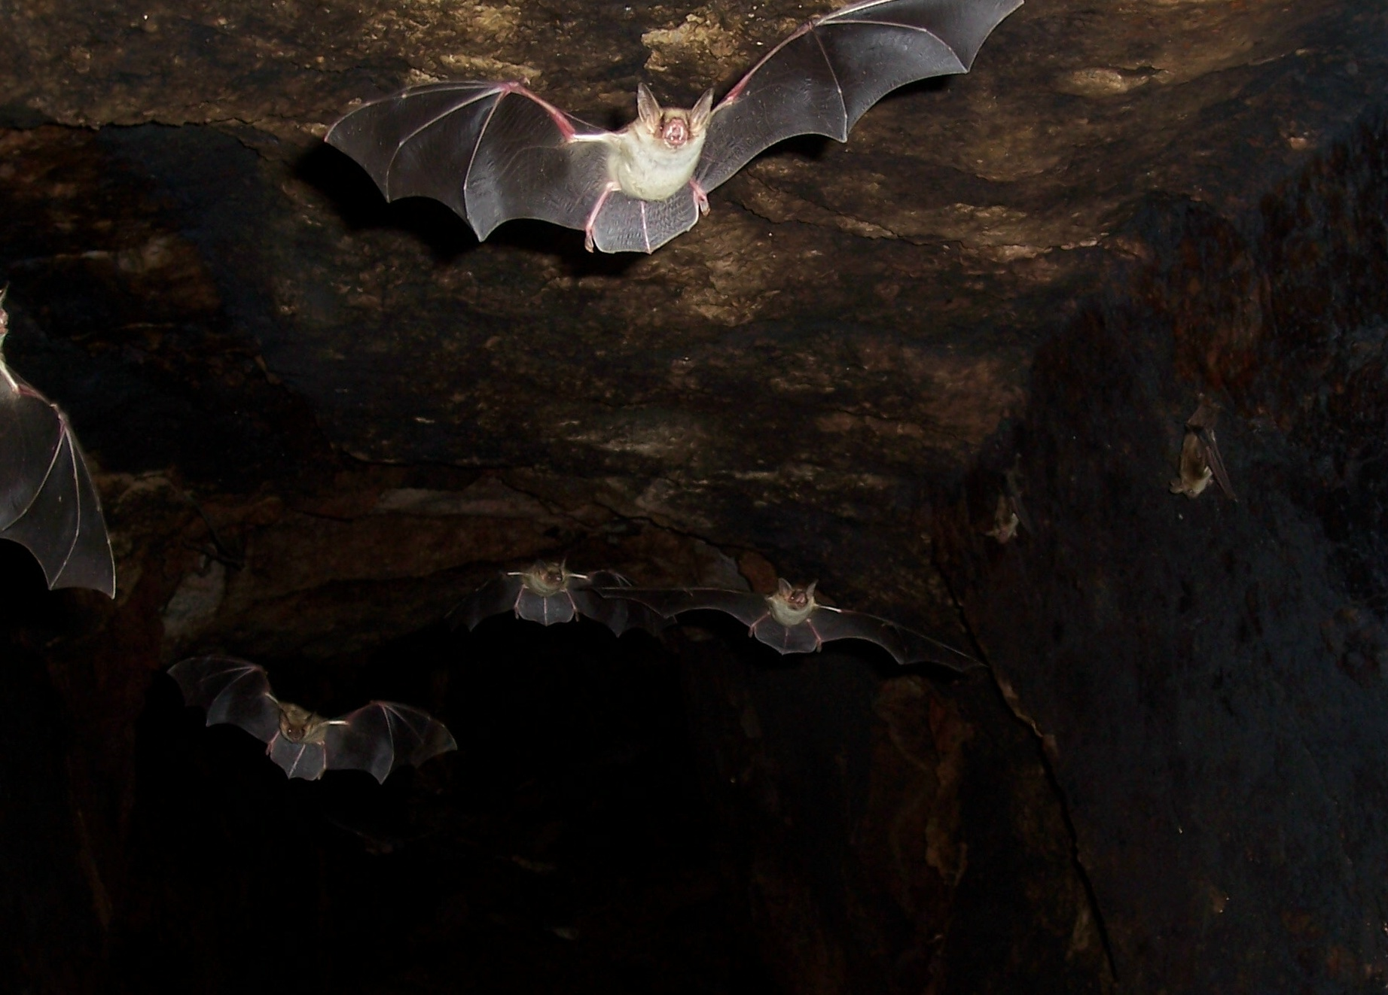

SALAMANCA SITUACIÓN GEOGRAFICA Y LIMITES
La provincia de Salamanca se halla situada entre los 40º 15´ y 41º 20´ de latitud Norte y los 5º 6´ y 6º 56´ de longitud Oeste. del meridiano de Greenwich. Cuenta con una extensión de 12.336,39 kilómetros cuadrados, limitando al Norte con las provincias de Zamora y Valladolid, al Sur con las de Ávila y Cáceres, al Este con Ávila y al Oeste con Portugal.
Está dividida en cuadriculas UTM (Universal Transverse Mercator) de 10 X 10 Kms. cada una. Tiene un total de 167 cuadriculas, aunque al pasar por su centro el huso UTM que divide las zonas 29T y 30T, un 49,1% de ellas son menores en su extensión a los 100Kms2

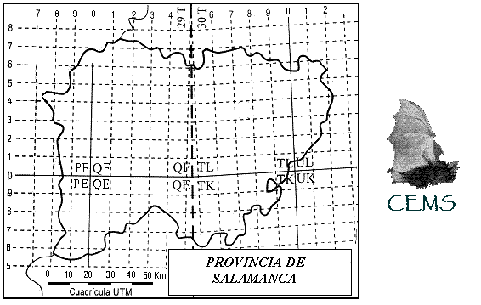

aprovechamiento agro-ganadero y una cadena montañosa en toda su vertiente Mantiene una clara subdivisión paisajística dominada por dos cauces fluviales, el Duero con su afluente el Tormes y el rio Tajo en su límite sur; entre ambos cauces hay una penillanura central con un sur. Esta heterogeneidad facilita la presencia de mamíferos tanto de procedencia mediterránea como eurosiberiana.

RELIEVE
Dentro de la provincia, se distinguen dos zonas claramente delimitadas, la montañosa del sur, formada por la parte septentrional del Sistema Central, y la penillanura del centro-oeste, donde cabe destacar los valles de los ríos Duero, Águeda, Huebra, Uces y Tormes.
La superficie provincial se distribuye según los siguientes intervalos de altitud:
- Terrenos situados a menos de 600 metros sobre el nivel del mar (m.s.n.m.): 519km2 (42%).
- Terrenos situados entre 600 y 800 m.s.n.m.: 4639km2 (37.6%).
- Terrenos situados entre 800 y 1000 m.s.n.m.: 6353km2 (55.5%).
- Terrenos situados a más de 1000 m.s.n.m.: 854km2 (6.7%).
En las zonas del sur y de este a oeste, las primeras estribaciones se sitúan entre Alaraz y Gallegos de Solmirón, llegando a 950 - 1.000 m.s.n.m.; incluso a 1.343 m.s.n.m.; en el alto Picarojo ( Sierra de Vacimuelle y Narrillos). De ahí desciende hasta los 994 m.s.n.m.; en el Puente del Congosto dando entrada al río Tormes. Se eleva de nuevo hacia el sur entrando ya en la Sierra de Béjar, y desde el cerro Arrebatacapa (1.227 m.s.n.m.) divergen dos ramales, uno al norte y otro al sur. La rama sur forma la cuenca del Alagón con pendientes sumamente abruptas del 50% - 60%. Se alcanzan los 1.400 m.s.n.m., en la Sierra Carbonera descendiendo posteriormente en el paso del Alagón hacia las Hurdes. El Pico de Francia (1.723 m.s.n.m.) es el más elevado de la Sierra de Francia, aquí se sitúa la divisoria entre las cuencas del Duero y Tajo. Esta sierra se ramifica en tres direcciones. Una forma la Sierra de Valdelafuentes (1.123 m.s.n.m.; en el Carazo), la Sierra Peronilla y Sierra de la Silla (800 m.s.n.m.). Por el noroeste de la Sierra de Torralba (854 m.s.n.m.) y la de Camaces (814 m.s.n.m.). En dirección norte y este se extiende la penillanura provincial. La segunda rama forma la Sierra de Gata bordeando todo el sur con un máximo de 1.450 m.s.n.m. Sigue la Sierra de La Conchera (1.570 m.s.n.m., Pico de La Conchera) descendiendo hasta 920 m.s.n.m., en el Puerto del Pico. De ahí vuelve a elevarse hasta su entrada en Portugal por la Sierra de las Mestas (1.500 m.s.n.m., en Pico Galán).
En la Sierra de Béjar se hallan las cumbres más altas de la provincia, concretamente en el Pico de El Calvitero (2.425 m.s.n.m.) descendiendo hacia el Puerto de Béjar con 830 m.s.n.m., y ascendiendo de nuevo a 1.227 m.s.n.m.; en el Cerro de Arrebatacapa. La Sierra de Béjar se extiende por Fresnedoso, Nava de Béjar y Fuentes de Béjar (1.100 m.s.n.m.), de ahí hacia el Pico del Lobo (1.015 m.s.n.m.) en Frades de la Sierra y el Pico de Sierra Gudina (1.189 m.s.n.m.) en Las Veguillas. Hacia el sur destaca Linares con el Pico de la Sierra Chica (1.260 m.s.n.m.) que se une hacia el oeste con la Sierra de las Quilamas (1.373 m.s.n.m., El Codorro) enlazando con la Peña de Francia.
La mínima altitud provincial se localiza en el muelle Vega de Terrón sobre el Duero en la Fregeneda, con 130 m.s.n.m. En términos generales la altitud media de todo la provincia de Salamanca es de 800 m.s.n.m.

GEOLOGIA Y GEOMORFOLOGIA
Geológicamente la provincia de Salamanca presenta un origen muy antiguo, datándose materiales geológicos ligados a la orogenia hercínica durante el Carbonífero (280 millones de años).
En la zona de estudio aparecen representadas 2 de las 3 unidades estructurales geológicas presentes en el espacio castellano leonés (Macizo ibérico, orla mesozoica y Cuenca Terciaria del Duero). Así , los terrenos más antiguos se corresponden al zócalo paleozoico de la meseta originada durante la orogenia hercínica que aparecen en el Oeste y Sur de La misma, mientras que el centro y zona oriental están formados por materiales y depósitos originados durante el Terciario Superior y el Plioceno-cuaternario. De esta forma se distinguen teniendo en cuenta los factores geológicos y topográficos las siguientes unidades geomorfológicas.

Unidades de sustrato Paleozoico
- La comarca natural de Las Arribes, que está formada por una serie de valles encajados por los que discurre el rio Duero y los tramos finales de sus afluentes (Agueda, Huebra, Tormes y Uces).
- Las sierras del sur de salamanca, que sirven de limite divisorio entre las cuencas del Duero y del Tajo. De este a oeste se distinguen las sierras de Béjar, de Francia y de Gata.
- Las penillanuras del oeste de la provincia que forman las comarcas del Campo de Ledesma, Campo de Vitigudino, El Abadengo, Campo de Argañan y Campo de Azaba.
Unidades de sustrato sedimentario ( Cuenca sedimentaria del Duero).
Se localizan en el cuadrante nororiental de la provincia y forman las comarcas de La Armuña
Campo de Alba y Campo de Peñaranda, además de otros relieves más o menos suaves en el
Centro de la provincia ( Campo Charro) .

De forma general se pude decir que sobre el bloque paleozoico predomina las asociaciones de suelos formados por cambisoles húmicos y districos y sobre los materiales cenozoicos los luvisoles, si bien el relieve, el clima, la vegetación y la acción del hombre han provocado que existe un complejo mosaico edáfico. El mapa de suelos de Castilla y León (García Rodríguez, Cood. 1998) establece las unidades de suelos más frecuentes en cada comarca .

Comarcas de la provincia de Salamanca | Tipos de suelos más importantes
Campo de Vitigudino | Cambisol dístrico  Cambisol húmico  Cambisol gleico
Campo de Ledesma | Cambisol húmico  Cambisol dístico  Acrisol órtico
Salamanca | Cambisol cálcico  Luvisol cálcico  Fluvisoles
Campo de Peñaranda | Cambisol cálcico  Luvisol órtico  Luvisol crómico
Campo Charro | Luvisol crómico  Cambisol crómico  Luvisol gleico
Campo de Alba | Cambisol dístrico  Cambisol eutrico  Fluvisoles
Campo de Argañan y Azaba | Cambisol dístrico  Cambisol húmico  Luvisol gleico
La Sierra | Cambisol húmico  Cambisol gleico  Litosuelos

Hidrografía y zonas húmedas
Casi toda la provincia pertenece a la cuenca del Duero, y una pequeña parte a la del Tajo gracias al rio Alagón y sus afluentes. La superficie de esta cuenca en la provincia, es de 1.200 km2 y la del Duero es de 11.121 Kms2. El rio Alagón nace en Linares de Riofrío (La Fuenfria) y recorre 44 Kms. hasta ,Sotoserrano y Valdelageve,de norte a sur por un cauce bastante accidentado. Sus afluentes son los ríos Sangusin y Cuerpo de Hombre por la izquierda y por la derecha los ríos Francia y Batuecas.
El Duero penetra desde Zamora, recorriendo la frontera entre Salamanca y Portugal. En su recorrido destacan dos saltos, el de Saucelle y el de Aldeadavila . El Tormes es su afluente principal, penetra en la provincia por Puente del Congosto y la recorre de sur a norte, hasta Huerta, y de este a oeste hasta el Duero a lo largo de 215 Kms. Entre sus afluentes destacan Almar y Cañedo por la derecha y Alhándiga, Valmuza y Mazan por la izquierda. En el primer tramo se halla el Pantano de Santa Teresa. Antes de llegar a Ledesma se encajona formando arribes o cortados y es aquí donde se ha construido el embalse de La Almendra.
El Agueda , nace en Navasfrías y se dirige de sur a norte a lo largo de 131 Kms., hasta su desembocadura en el Duero. Entre sus afluentes destacan Riofrío, Agadones y Agadán por la derecha, y el Azaba y Turones por la izquierda. En Pastores se halla el pantano del Águeda.
El Huebra nace en la Sierra de Las Kilamas, recorre la provincia a lo largo de 117 Kms. hasta el Duero, en Saucelle. Destaca como afluente el Yeltes, que mas que un afluente forma con el Huebra un verdadero rio.
El rio Uces nace en Peralejos de Abajo y recorre 48 Kms. hasta Aldeadávila de la Rivera desembocando en el Duero. No presenta embalses, pero si los clásicos arribes y pequeños saltos de agua.
Además existen lagunas y charcas de importancia destacando ocho: Charca de Campillo, Campanero, Cervera, Cristo, Castroverde, Cantalapiedra, Tamames y Lavajares.
CLIMATOLOGIA
Salamanca presenta unas condiciones climáticas mediterráneas con una clara influencia atlántica, más notable hacia el Oeste y más patente hacia el Suroeste. Esto provoca una suavización general del clima en estas dos zonas. Por otro lado, la entrada de vientos y frentes nubosos por el Oeste influye en la vegetación, destacándose un paso gradual de la esclerofilia a la marcescencia y caducifolia. Muestra de ello es por ejemplo , la distribución de encina (Quercus ilex) abundante en el este y Nordeste (hoja perenne), frente a la abundancia de quejigos (Quercus faginea) en el centro (hojas marcescentes) y los robledales (Quercus pirenaica) del Sur y Suroeste (hoja caduco). Además, debemos considerar las modificaciones locales del clima, debidos en su mayoría a la topografía y la orografía. Este aspecto, sin duda afecta a la distribución de las especies, permitiendo en ocasiones que en una zona aparentemente no apta para la supervivencia de una especie, esta si pueda sobrevivir en esa área concreta.
Considerando conjuntamente la influencia atlántica , el clima general mediterráneo y las variaciones locales, podemos definir cinco grandes zonas bioclimáticas en la provincia.
  - Clima Mediterráneo Continental.. En el cuadrante Nororiental y el resto de la penillanura. Con una escasa precipitación ( 350-600 mm.), condiciones de semiaridez y un fuerte contraste térmico anual.
  - Clima Mediterráneo Subhumedo. En dirección Suroeste. Con precipitaciones de 600-1.000mm. y por tanto, con un menor contraste térmico anual.
  - Clima Mediterráneo Húmedo. Con precipitaciones superiores a 1.000 mm. y bajas Temperaturas. Pertenece a las zonas serranas del Sur de la provincia.
  - Clima de Alta montaña Mediterránea. Pertenece a áreas por encima de 1.500-1.800 m.s.n.m. caracterizado por temperaturas muy bajas, donde el periodo reproductivo de la vegetación es muy breve.
  - Clima Mediterráneo Térmico o Eumediterraneo . Pertenece a valles protegidos de los vientos, en las zonas de montaña como en los escarpamientos de Las Arribes, de los ríos Duero y Tormes. En estas zonas las precipitaciones son superiores a las de un clima mediterráneo típico.

Factores termométricos
La provincia de Salamanca presenta inviernos muy fríos y veranos muy calurosos. Esto se debe en parte, al aislamiento montañoso que rodea la cuenca de Duero así como a la elevada altitud media, impidiendo la llegada de las influencias marítimas.
Es en la zona Noreste y Centro donde se localizan las temperaturas mínimas de la provincia. Estas oscilan entre los 2,2’C. de Salamanca y los 8,7’C. de Saucelle. En general el mínimo se registra entre los meses de Diciembre y Enero. El mes más cálido en toda la provincia es Julio, registrándose la máxima en el complejo mediterráneo de Duero. En esta zona los registros de máximas ¿valor medio? Alcanza los 26,8’C. en Saucelle; le sigue el complejo mediterráneo de Alagon con 25,1’C. La máxima más baja se registra en Navasfrias con 19,6’C. De este modo en la provincia pueden distinguirse varias zonas:
- Dos de máximas temperaturas que comprenden la cuenca del Alagón y Las Arribes del Duero y Águeda. El descenso Altitudinal y la favorable disposición orográfica permite la entrada de masas cálidas del sur.
- A partir de estas dos zonas, las líneas isotérmicas se encuentran muy próximas y marcan el descenso de la temperatura media anual hacia las zonas donde se registran los mínimos.
- Las mínimas se localizan en el pantano de Santa Teresa y zona norte de la provincia, además de una pequeña zona en el vertiente situado entre Cáceres y Portugal.
Factores pluviométricos
El régimen de lluvias es claramente mediterráneo. Las mínimas se recogen en el mes de agosto, y en pocas estaciones meteorológicas en julio coincidiendo con las máximas temperaturas, lo cual es un factor determinante para el desarrollo de la vegetación. Las precipitaciones mínimas oscilan entre los 5.7 mm de Villanueva del Conde y los 16.3 mm de Ciudad Rodrigo.
Las precipitaciones máximas son más variables en cuanto a su localización temporal; casi la mitad de las estaciones la registran en un mes pos-estival como Noviembre y el resto en meses invernales como Enero, siendo menos frecuentes en Febrero o Marzo. Las precipitaciones aumentan progresivamente hacia el Sur y hacia el Noroeste. Esto implica un aumento de la humedad debido a la mayor influencia oceánica. La meseta es sin duda la zona más seca. Los valores oscilan entre los 44,3 mm de Matacán y los 197,1 mm. de Navasfrías. Anualmente se registran de 397.3 mm . (en Villagonzalo) a 1437,5 mm. (en Villanueva del Conde). En general se observa una relación entre pluviosidad anual y altitud.
VEGETACIÓN
Al hablar de clima destacamos el carácter mediterráneo y atlántico que manifiesta la vegetación en el paso gradual desde la esclerofilia, hoja perenne del encinar, al robledal caducifolio, o con zonas mixtas de ambas especies y quejigales de carácter marcescente. Además se debe incluir los elementos subalpinos y alpinoides de las sierras, los bosques de galería y la vegetación riparía donde se pueden hacer subdivisiones según domine el roble o la encina, reflejo de dos grandes influencias climáticas. Altitudinalmente, la encina ocupa el piso inmediatamente inferior al quejigo, aunque en las zonas de vaguada puede existir de manera invertida. Los robledales ocuparían el piso superior al del quejigo, como se constata en Las Arribes y encajonamientos del Alagón. También es posible verlo en la zonación horizontal por causas climáticas.
En los pisos inferiores se encuentra un encinar mediterráneo Subhumedo mezclado con madroñales (Arbutus unedo) en las zonas más húmedas y alcornocales (Quercus suber) en las zonas más térmicas y con suelos mejor conservados.
Los robledales se distribuyen según factores altitudinales hacia el Sur y según la influencia atlántica hacia el Oeste-Noroeste. En el Sur la humedad es primordial para su distribución, ascendiendo en esta zona por la cara Norte hasta los 1.400 m.s.n.m. y más aun en la vertiente sureña hasta los 1.800 m.s.n.m. en la Sierra de Béjar. La encina en el Sur se sitúa por encima del piso del roble melojo (Quercus pirenaica) que es sin duda el mejor adaptado a las condiciones extremas mediterráneo-continentales, al frio invernal y al déficit hídrico estival.
Sobre los 1.600-1.800 a los 2.200-2.300 m.s.n.m., se localiza el piso oromediterraneo, donde predomina el matorral y es el único caso en la provincia de vegetación Aciculilignosa.
La acción del hombre ha cambiado este esquema general, modificando el paisaje y creando pastizales y campos de cultivo (M.A.P.A,1984), el ejemplo típico es la dehesa central o “campo charro”, que surgió por aclaramiento del antiguo bosque mediterráneo. Sin duda favorece a los estratos herbáceos de rápida recuperación, además se han sustituido los herbívoros originales por aquellos controlados antropicamente, aunque hoy en día se observa una tendencia a crear cérvidos en muchas fincas adehesadas, ya que la combinación dehesa cereal favorece especialmente a los cérvidos (Álvarez, 1990; Álvarez & Ramos, 1991; Álvarez et al. 1991). El encinar castellano nororiental de fértiles suelos, se ha dedicado al cultivo intensivo de cereales, lo cual ha provocado que el bosque haya desaparecido casi por completo. Tan solo existen pequeñas manchas de arboles y matorral. La introducción de regadíos en especial para el cultivo de maíz (Zea mais), está acelerando el cambio de hábitat en esta región y puede ser un factor que favorezca las plagas cíclicas de topillos y la alta densidad encontrada de roedores y por añadidura estas presas favorecen a los zorros. Los robles precisan un suelo más húmedo que la encina por ello ante a su desaparición por tala o fuego, el agua de escorrentía está provocando una rápida erosión del suelo y las etapas subseriales que los coronizan en la sucesión secundaria, frecuentemente pertenecen a la serie de la encina (jarales de Cistus spp) o mezcla de ambos (jaral-brezales de Cistus spp y Erica spp). Esto explica en parte el avance de la Durilignosa frente a la Estilignosa con el paso del tiempo. El uso del suelo para pasto, ha propiciado la práctica de los incendios favoreciéndose así a las comunidades resistentes al fuego (jaras, piornos, brezos, y madroños). En la Sierra de Béjar abunda el piorno, desplazando casi por completo al enebro (Juniperus oxicedrus) con el que convivía. En las Sierras de Francia y Gata predominan los jarales y brezales. En los pisos basales del río Alagón y en Las Arribes destacan los jarales y los madroños en el borde de los arroyos.



INTRODUCION:
Los Quirópteros a pesar de ser el orden de mamíferos más numeroso de la Península Ibérica con nada menos que 29 especies y pese a esconder una vida llena de curiosidades, constituyen uno de los grupos de mamíferos peor conocidos; quizás sea debido a la dificultad que entraña su localización e identificación, así como sus costumbres nocturnas y peculiar biología, han provocado un cierto retraso de su estudio que no tiene relación con su riqueza especifica y su importancia ecológica
La lista de murciélagos de Castilla y León comprende 24 especies, todas ellas están presentes en la localidad de Salamanca, siendo la provincia con mayor número de especies de esta Comunidad.
Dichas especies están encuadradas en cuatro familias: Rhilophidae, Vespertilionidae, Miniopteridae y Molossidae.
Cuando publicamos el Atlas de Mamíferos Silvestres de la Provincia de Salamanca en el año 1999, el elenco de especies de murciélagos era de 20 en este caso es el grupo de mamíferos más representado en lo que a número de especies se refiere, seguido por los roedores con 14 especies, catalogado este trabajo actualmente como un legado del siglo XX. Los datos referentes a la distribución y estado de las poblaciones, así como los refugios existentes en Salamanca eran escasos y algunos relativamente antiguos otros datos se centran en especies eminentemente cavernícolas y datos de colecciones procedentes de los ejemplares depositados en las colecciones del Departamento de Biología Animal-Zoología de la Universidad de Salamanca, Colección del Museo de Ciencias Naturales de Madrid , Museo Alexander Köenig (Bonn, Alemania) y Universidad de Oviedo.

Estudios posteriores, principalmente con el Proyecto LIFE/NATURALEZA B4-3200/96/511, para la conservación de los murciélagos de Castilla y León. Acciones relativas al plan de inventario faunístico atlas de distribución e inventario, catalogo y caracterización de refugios de quirópteros en la provincia de Salamanca. Se consideraron objetivos básicos de la misma, la realización de un inventario de refugios importantes para los murciélagos, el estudio de su corologia y la obtención de los primeros datos sobre el tamaño de sus poblaciones. Estos aspectos son fundamentales para planificar adecuadamente cualquier proyecto encaminado a garantizar, en general la conservación de estas especies y a favorecer la recuperación de aquellas que, en particular, acusan un descenso poblacional. Los resultados de esta investigación mostraron que Salamanca cuenta con una gran diversidad de especies. Este estudio fue la gran referencia de revisión de la bibliografía e información publicada hasta esa fecha y ampliar el conocimiento sobre la presencia y distribución actual de las diferentes especies de quirópteros en Salamanca, para conocer su estado actual y tomar posibles medidas de conservación. Así como determinar el estado de los refugios que utilizan habitualmente las diferentes especies de quirópteros proporcionando una idea global de este grupo de mamíferos . Como resultado de esto se planteo la necesidad de trazar unas directrices de trabajo, que en la actualidad continúan, del cual nos queda mucho por descubrir, principalmente en lo que se refiere a las especies de hábitos forestales y una prospección aún más intensa de campo, para mejorar el conocimiento del resto de especies.
Para terminar me quedo con unas palabras de una compañera investigadora Mejicana que comenta, solo queda decir que somos conscientes de que la conservación de los murciélagos es un proceso a largo plazo, con altas y bajas, que hay muchos factores que intervienen en este proceso y que en ocasiones están fuera de nuestro alcance.

Actualmente el número de especies presentes en la Provincia de Salamanca es de 24 según se detallan en la tabla siguiente.
NOMBRES DE LOS QUIRÓPTEROS SALMANTINOS
Id Orden | ESPECIE | AUTOR | CASTELLANO
1 | Rhinolophus ferrumequinum | (Schreber ,1774) | Murciélago grande de herradura
2 | Rhinolophus hipposideros | (Bechstein ,1800) | Murciélago pequeño de herradura
3 | Rhinolophus euryale | (Blasius ,1853) | Murciélago mediterráneo de herradura
4 | Rhinolophus mehelyi | Matschie ,1901 | Murciélago mediano de herradura
5 | Myotis bechsteinii | (Kuhl ,1817) | Murciélago ratonero forestal
6 | Myotis myotis | (Borkhausen ,1797) | Murciélago ratonero grande
7 | Myotis blythii | (Tomes ,1857) | Murciélago ratonero mediano
8 | Myotis nattereri | (Kuhl ,1817) | Murciélago ratonero gris
9 | Myotis emarginata | (E. Geoffroy ,1806) | Murciélago ratonero pardo
10 | Myotis mystacina | (Kuhl ,1817) | Murciélago ratonero bigotudo
11 | Myotis daubentonii | (Kuhl ,1817) | Murciélago ratonero ribereño
12 | Pipistrellus pipistrellus | (Schreber ,1774) | Murciélago enano
13 | ¿Pipistrellus mediterraneus? | ¿Cabrera ,1904? | Murciélago de Cabrera
14 | Pipistrellus kuhlii | (Kuhl ,1817) | Murciélago de borde claro
15 | Hypsugo savii | (Bonaparte ,1837) | Murciélago montañero
16 | Nyctalus leisleri | (Kuhl ,1817) | Nóctulo pequeño
17 | Nyctalus noctula | (Schreber ,1774) | Nóctulo mediano
18 | Nyctalus lasiopterus | (Schreber ,1780) | Nóctulo grande
19 | Eptesicus serotinus | (Schreber ,1774) | Murciélago hortelano
20 | Barbastella barbastellus | (Schreber ,1774) | Barbastela
21 | Plecotus auritus | (Linnaeus ,1758) | Orejudo dorado
22 | Plecotus austriacus | (J. B. Fischer ,1829) | Orejudo gris
23 | Miniopterus schreibersii | (Kuhl ,1817) | Murciélago de cueva
24 | Tadarida teniotis | (Rafinesque ,1814) | Murciélago rabudo

Familia: Rhinolophidae
Murciélago grande de herradura
Nombre Científico: Rhinolophus ferrumequinum
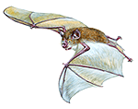
DESCRIPCION ESPECIE:
Especie de tamaño grande, es el mayor murciélago de herradura de Europa
Dimensiones: Longitud del antebrazo de 54 a 61 milímetros. Envergadura de hasta 400 milímetros. Peso variable entre 18 y 33 gramos.
HABITAT:
Zonas cálidas con árboles y matorrales no muy espesos, con abundancia de agua. Ha sido encontrado en zonas con diversa vegetación (robledales, pinares, bosques de encina y zonas adehesadas)
Rango Altitudinal en la Provincia.
Localizado entre 140 m. a 1200m. Ha sido encontrado preferentemente en zonas bajas y térmicas , formando pequeños grupos o aislado
DISTRIBUCION:
Prácticamente por toda la provincia, siendo más frecuente en zonas térmicas de Oeste y Sur de la provincia.
Las principales colonias se sitúan en Arribes del Duero y estribaciones de los ríos Agueda y Huebra
PERIODO DE ACTIVIDAD:
Mayo a Octubre
MIGRACIONES:
Especie sedentaria, puede realizar cortos desplazamientos entre los refugios de cría e invernada. La distancia máxima observada en la Península Ibérica es de 180 Kms.

REFUGIOS:
Utiliza refugios muy diversos , tanto subterráneos cono de superficie, aunque casi siempre caracterizados por sus amplias dimensiones y fácil acceso. Durante el invierno es más frecuente en los subterráneos (cuevas, minas, túneles), mientras que en la época estival, también ocupa desvanes y edificios deshabilitados.

TIPO DE COLONIAS:
Forma colonias monoespecíficas y pluriespecificas.Se asocia con otras especies de su mismo género , Myotis myotis, Myotis blythii, Myotis emarginata y Miniopterus schreibersii, aunque los individuos de una y otras suelen permanecer separados. Es muy llamativa la asociación entre esta especie y Myotis emarginata, cuyos individuos aparecen muchas veces entremezclados.

ESTADO DE SUS POBLACIONES:
Localizadas varias colonias de cría el los Arribes del Duero, en lo que se refiere a invernada se han localizado principalmente individuos separados y solitarios.
Las agrupaciones máximas observadas en la provincia es de 250 individuos aproximadamente

AMENAZAS Y PROBLEMAS DE CONSERVACION:
El murciélago grande de herradura en la provincia de Salamanca puede ser catalogado como especie vulnerable ya que su presencia depende de la existencia y conservación de los refugios catalogados como favorables. Las especiales características de su dinámica poblacional (madurez sexual tardía, bajo número de crías , la elevada mortalidad de los juveniles dificultan la recuperación de las poblaciones. Por ello se recomienda proteger de alguna manera sus refugios.

DEPREDADORES:
Se han citado rapaces nocturnas y diurnas con hábitos crepusculares , detectado en egagrópilas de lechuza común (Tyto alba)

LONGEVIDAD:
La edad máxima registrada en Europa alcanza los 30 años. En España se ha observado individuos con edades superiores a los 15 años.

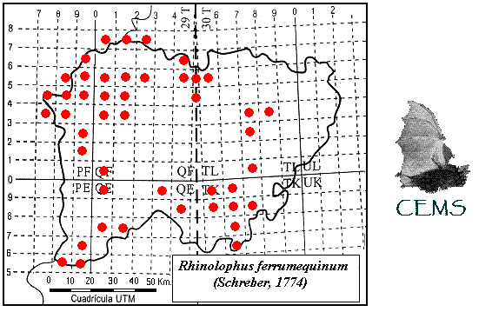
Murciélago pequeño de herradura
Nombre Científico: Rhinolophus hipposideros
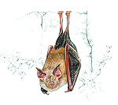
DESCRIPCION ESPECIE:
Es el más pequeño de los murciélagos de herradura.
Dimensiones: Longitud del antebrazo de 37 a 41 milímetros. Envergadura variable entre 190 y 250 milímetros. Peso comprendido entre 5 y 10 gramos.

HABITAT:
Los refugios localizados se encuentran en hábitats muy concretos, prefiriendo zonas arboladas con vegetación mediterránea ( bosques de encina y enebros ) y dehesas de robles.
Rango Altitudinal en la Provincia.
Localizado entre 140 m. a 1.000m. Prefiere zonas bajas y relativamente cálidas con alturas entre 700 y 1.000m.

DISTRIBUCION:
Especie localizada principalmente al Oeste y Sur de la provincia.

PERIODO DE ACTIVIDAD:
Desde Mayo a Septiembre

MIGRACIONES:
Especie sedentaria, puede realizar cortos desplazamientos entre los refugios de cría e invernada, aunque puede realizar desplazamientos de 5 a 10 Kms.. La distancia máxima observada es de 153 Kms.

REFUGIOS:
Utiliza refugio subterráneos por lo general, tanto naturales (cueva y simas) como artificiales (minas y túneles) , con un grado de humedad muy alto, su comportamiento en estos refugios es solitario.

TIPO DE COLONIAS:
Murciélago poco sociable con otras especies, por lo que es normal encontrar grupos monoespecíficos pequeños y laxos, cuando no individuos solitarios y dispersos. Cuando comparte refugio con otras especies, lo hace claramente separado de ellas. Sin embargo durante la época de actividad normalmente forma colonias de reproducción de entre 10 y 100 individuos.

ESTADO DE SUS POBLACIONES:
Se consideran vulnerables.
Las agrupaciones máximas observadas en la provincia es de unos 200 individuos.

AMENAZAS Y PROBLEMAS DE CONSERVACION:
Que en la provincia de Salamanca se halla encontrado en zonas tan localizadas hace del murciélago pequeño de herradura de una especie interés para su conservación. Desde el punto de vista se recomienda las mismas medidas que se pueden adoptar para el murciélago grande de herradura, ya que las amenazas son semejantes. Por ello se recomienda proteger de alguna manera sus refugios

DEPREDADORES:
Se ha detectado en egagrópilas de lechuza común (Tyto alba)

LONGEVIDAD:
La edad máxima registrada en Europa es de 21 años.

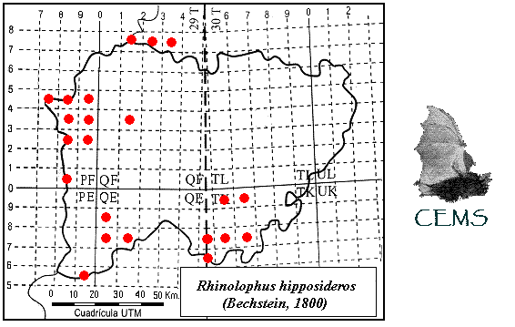

Murciélago mediterráneo de herradura
Nombre Científico: Rhinolophus euryale
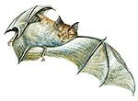
DESCRIPCION ESPECIE:
Especie de tamaño mediano
Dimensiones: Longitud del antebrazo de 45 a 51 milímetros. Envergadura variable entre 300 y 320 milímetros. Peso variable entre 8 y 18 gramos.

HABITAT:
Prefiere zonas con bosque mediterráneo no aclarado, aunque también aparece en zonas de dehesa de encina y roble.
Rango Altitudinal en la Provincia.
Se ha localizado entre 440m y 860m. Lo que indicaría su preferencia por las zonas inferiores a 1.000m.

DISTRIBUCION:
Zona Oeste de Norte a Sur principalmente en enclaves térmicos próximos Aribes del Duero, rio Agueda y rio Uces , también se localizado en la zona meridional de la provincia

PERIODO DE ACTIVIDAD:
De mayo a octubre

MIGRACIONES:
Generalmente es una especie sedentaria, se han observado algunos desplazamientos que en general no superan los 50 Kms.. La distancia máxima observada es de 134 Kms.

REFUGIOS:
Los refugios de esta especie hallados en Salamanca son : túneles , conducciones subterráneas de agua, molinos y edificaciones próximas a los cursos de agua

TIPO DE COLONIAS:
En el periodo de hibernación pueden compartir refugio con Miniopterus schreibersii, Rhinolophus mehelyi, Rhinolophus ferrumequinum. Durante el periodo estival suele ser mas sociable, constituyendo grandes colonias pluriespecificas compactas con otras especies congenéricas, Myotis emarginata, Myotis myotis , Myotis blithii y Miniopterus schreibersii.

ESTADO DE SUS POBLACIONES:
Se consideran vulnerables
Las agrupaciones máximas observadas en la provincia es de 700 individuos aproximadamente.

AMENAZAS Y PROBLEMAS DE CONSERVACION:
Uno de los problemas que tiene esta especie está en su carácter gregario. La perturbación de las colonias en sus refugios, la perdida y alteración de estos y la transformación de los hábitat naturales son causa que afectan a la población.

DEPREDADORES:
No disponemos datos.

LONGEVIDAD:
La edad máxima registrada es de 8 años

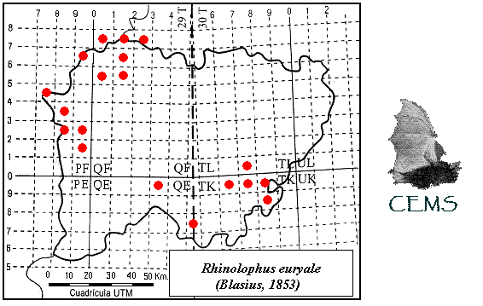

Murciélago mediano de herradura
Nombre Científico: Rhinolophus mehelyi
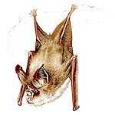

DESCRIPCION ESPECIE:
Especie de tamaño mediano.
Dimensiones: Longitud del antebrazo de 47,5 a 54 milímetros. Envergadura variable entre 330 y 350 milímetros. Peso comprendido entre 11 y 20 gramos.

HABITAT:
Zonas termófilas con bosque mediterráneo. Su presencia resulta más frecuente en zonas llanas de tipo estepario con climas suaves, así como en áreas adehesadas con masas estables de agua.
Rango Altitudinal en la Provincia.
Zonas con altitud inferior a 1.000m.

DISTRIBUCION:
Especie rara en la provincia localizada en la zona meridional de la provincia. Recientemente ha sido localizada en una mina de Navasfrias, con anterioridad disponíamos de otra cita también en otra mina de la localidad de San Esteban de la Sierra.

PERIODO DE ACTIVIDAD:
Desconocido. Suponemos que de Mayo a Septiembre

MIGRACIONES:
Especie poco estudiada se considera sedentaria, al igual que los murciélagos de herradura sus desplazamientos son cortos y por lo general no sobrepasan los 50 Kms.

REFUGIOS:
Es eminentemente cavernícola y utiliza refugios ( cuevas, minas, túneles, etc.), más o menos amplios. Aunque algunas referencias que hablan de su presencia en desvanes de edificios (Tupinier 1975), esto no suele ser lo normal.

TIPO DE COLONIAS:
Parece ser que sigue un patrón similar a Rhinolophus euryale . Cuando hiberna con otra especies, éstas pueden ser de su mismo género o Miniopterus schreibersii . También puede compartir refugio con Myotis myotis, Myotis blythii y Myotis emarginata. Las agrupaciones de de hibernación suelen ser de mayor numero de individuos que las de reproducción

ESTADO DE SUS POBLACIONES:
No disponemos datos de la provincia los individuos hallados en la provincia eran ♂ y siempre solitarios.
No obstante en los últimos años se ha puesto de manifiesto un acusado descenso de sus poblaciones en la mayoría de los países europeos, y en Francia incluso se considera una especie extinguida.

AMENAZAS Y PROBLEMAS DE CONSERVACION:
Uno de los problemas que tiene esta especie está en su carácter gregario. La perturbación de las colonias en sus refugios, la perdida y alteración de estos .También pude verse afectada por el uso cada vez más generalizado de insecticidas agroforestales y por la perdida y transformación de sus hábitats naturales.

DEPREDADORES:
Sin datos.

LONGEVIDAD:
Tan solo se dispone de la información proporcionada por la técnica de marcaje mediante anillas y posterior captura , de esta forma se ha detectado algunos individuos presentan más de 4 años desde el día que fueron anillados.

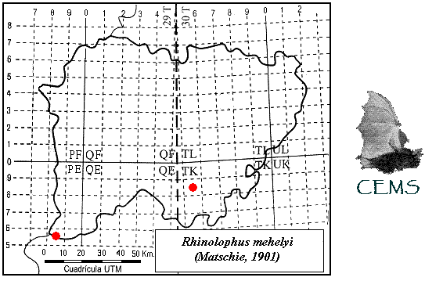

Familia: Vespertilionidae

Murciélago ratonero forestal
Nombre Científico: Myotis bechsteinii
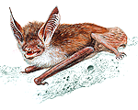
DESCRIPCION ESPECIE:
Especie de tamaño mediano, inconfundible las orejas son particularmente largas, de manera que al proyectarlas hacia delante, sobrepasan la punta del hocico en casi la mitad de su longitud.
Dimensiones: Longitud del antebrazo de 39 a 45 milímetros. Envergadura comprendida entre 250 y 290 milímetros. Peso comprendido entre 7 y 13 gramos.

HABITAT:
Especie forestal que tiende a ocupar zonas de mayor altitud a medida que disminuye la latitud.
Puede estar presente tanto en el dominio Eurosiberiano como en el Mediterráneo, ocupando casi exclusivamente bosques con árboles viejos, con huecos y estructuras donde poder encontrar refugios.
Rango Altitudinal en la Provincia.
300 a 1400 m.

DISTRIBUCION:
Su distribución en Salamanca lo sitúan en la zona meridional de la provincia con citas escasas . Recientes estudios realizados en la provincia de Cáceres en su zona Septentrional aparece con frecuencia, lo que nos invita a una prospección mas intensiva para mejor conocimiento de su distribución en esta zona.
Según esto sus hábitats más favorables para esta especie estarían encuadrados en la Sierra de Gata , Sierra de Francia y Sierra de Béjar y Candelario.
En la localidad de Saucelle al lado del Parque Natural del Douro Internacional de Portugal, localizamos un individuo muerto en una construcción abandonada.
PERIODO DE ACTIVIDAD:
Desconocido.
MIGRACIONES:
Especie considerada sedentaria, aunque se han descrito cortos desplazamientos. La distancia máxima observada es de 35 Kms.

REFUGIOS:
En la época estival ocupa los huecos de árboles viejos, refugios artificiales(tipo caja) y las grietas de las rocas. Su presencia en construcciones humanas es rara y esporádica. En invierno también utiliza cavidades subterráneas (cuevas , minas, túneles)

TIPO DE COLONIAS:
No forma grupos numerosos, a lo sumo de algunas decenas de individuos. Las únicas colonias conocidas en España son de cría y están constituidas exclusivamente por hembras. Durante el invierno se han encontrado individuos solitarios ocupando fisuras de cavidades situadas en el interior de los bosques que habitan.

ESTADO DE SUS POBLACIONES:
Actualmente no disponemos datos.

AMENAZAS Y PROBLEMAS DE CONSERVACION:
En Salamanca, no disponemos datos. En España hay evidencias de que en épocas pasadas era mucho más abundante que en la actualidad, lo que pude ser reflejo de la regresión experimentada por el hábitat forestal del que depende (Sevilla 1989,1991).Esta muy influida por la carencia o escasez de refugios naturales en bosques jóvenes de repoblación y debido a la intensa explotación maderera. También podría haber sido afectado por el uso masivo e indiscriminado de insecticidas agroforestales.
DEPREDADORES:
No hay datos

LONGEVIDAD:
La edad máxima registrada en Europa alcanza los 21 años.

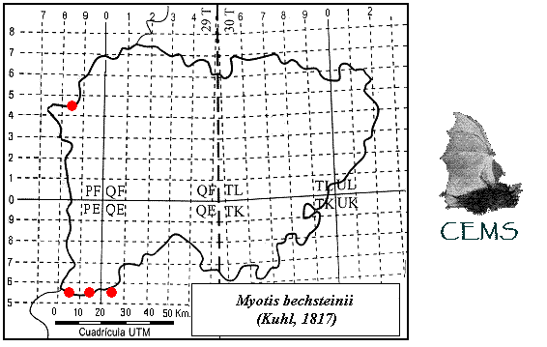

Murciélago ratonero grande
Nombre Científico: Myotis myotis
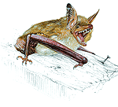
DESCRIPCION ESPECIE:
Especie de tamaño grande
Dimensiones: Longitud del antebrazo de 58 a 68 milímetros. Envergadura comprendida entre 350 y 430 milímetros. Peso variable entre 28 y 40 gramos.
HABITAT:
Espacios abiertos, arbolados en zonas boscosas de tipo adehesado de encinas y robles, zonas de cultivo y asentamientos humanos, invernan en cuevas y minas y otro siempre que la temperatura no se inferior a 12ºC y la humedad ambiental sea alta y sin corrientes de aire.
Rango Altitudinal en la Provincia.
Especie localizada entre 400 y 1.000m.
DISTRIBUCION:
Se distribuye prácticamente por toda la provincia salvo el cuadrante nororiental, en la que no existen refugios apropiados para la especie ,. Localizando las poblaciones más importantes al Este y al Oeste.
PERIODO DE ACTIVIDAD:
Marzo a Octubre
MIGRACIONES:
Especie migratoria que realiza desplazamientos estacionales entre los refugios de cría e invernada. La distancia máxima observada en la Península Ibérica es de 390 Kms.

REFUGIOS:
Las poblaciones centroeuropeas frecuentan las edificaciones humanas y desvanes, mientras que las poblaciones meridionales manifiesta mayor preferencia por las cavidades subterráneas .
En Salamanca la hemos localizado en túneles ,minas ,molinos, fisuras y juntas de dilatación en puentes fisuras en abrigos naturales etc.

TIPO DE COLONIAS:
Las colonias estivales de la Península Ibérica son muy llamativas. En ellas pueden reunirse cientos e incluso miles de individuos , como es el caso de Salamanca. Por lo general, forma agrupaciones compactas en las que existe un claro predominio de hembras. Los machos suelen permanecer aislados o formando grupos pequeños separados de las hembras, o incluso en refugios distintos. Es frecuente su asociación con Myotis blythii y Miniopterus schreibersii, pudiendo ocupar el mismo refugio especies del género Rhinolophus

ESTADO DE SUS POBLACIONES:
Es una de las especies más comunes en la provincia, solo superada por pipistrellus pipistrellus y en principio opinamos que gozan de una buena conservación y estabilidad las colonias .Se conocen tres colonias de cría de suma importancia para esta especie.
Las agrupaciones máximas observadas en la provincia es una de las colonias cría mencionada anteriormente con contingentes superiores a 3.500 individuos.

AMENAZAS Y PROBLEMAS DE CONSERVACION:
El mayor problema de esta especie deriva de su gregarismo. Esta muy influida por la perturbación que sufren las colonias, y la alteración y perdida de refugios tradicionales. Sus mayores amenazas se centran, sobre todo en la época de gestación y lactancia de los jóvenes. Por otro lado la perdida de recursos tróficos , por alteración y simplificación del hábitat, puede influir en el declive de sus poblaciones.

DEPREDADORES:
Se ha detectado en egagrópilas de lechuza común (Tyto alba)

LONGEVIDAD:
La edad máxima conocida en Europa es de 22años. En España se han observado individuos con edades superiores a los 13 años.

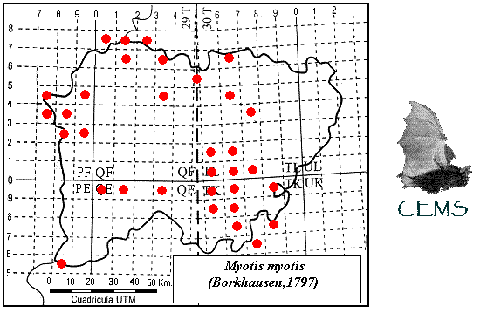

Murciélago ratonero mediano
Nombre Científico: Myotis blythii
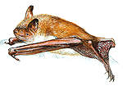

DESCRIPCION ESPECIE:
Especie de tamaño grande muy similar a Myotis myotis, cuya identificación requiere un análisis biométrico y un conocimiento profundo de este taxón.
Dimensiones: Longitud del antebrazo de 52,5 a 62 milímetros. Envergadura comprendida entre 380 y 400 milímetros. Peso variable entre 18 y 31 gramos.

HABITAT:
Parece estar ligada ambientes cálidos o semiáridos. En Salamanca, la situación de sus refugios coincide en buena medida con el tipo de paisaje en el que se encuentra Myotis myotis, ya que a menudo los comparten. No obstante, su abundancia aumenta hacia las zonas mas cálidas donde se desarrolla un tipo de vegetación mediterránea.
Rango Altitudinal en la Provincia.
Especie entre 400 y 1.200m. de altitud
DISTRIBUCION:
El murciélago ratonero mediano comparte numerosos refugios con Myotis myotis en la provincia. A pesar de ello su distribución no es tan amplia y se circunscribe a la zona Sur y a la mitad occidental de la misma. Sus poblaciones no son tan numerosas como las de M .myotis ya que en los refugios que ha sido encontrada compartiendo nicho con el murciélago ratonero grande estaba en clara inferioridad. Sus principales refugios se encuentran en la zona térmica de las Arribes al Oeste de la provincia, donde se encuentra el único refugio de cría conocido hasta el momento para la especie.

PERIODO DE ACTIVIDAD:
Mayo a Octubre

MIGRACIONES:
Especie migratoria que realiza desplazamientos estacionales entre los refugios de cría e invernada. La distancia máxima observada en la Península Ibérica es de 600 Kms.
REFUGIOS:
Especie eminentemente cavernícola En Salamanca la hemos localizado principalmente en túneles y minas.

TIPO DE COLONIAS:
Forma colonias multitudinarias con otras especies cavernícolas como Myotis myotis y Miniopterus schreibersii, con quienes puede aparecer entremezclado. También es frecuente que comparta refugio con algunos murciélagos de herradura (Rhinolophus ferrumequinum, Rhinolophus euryale y Rhinolophus mehelyi), permaneciendo los grupos de unas y otras especies separados entre sí. Otras especies con las que puede compartir refugio ocasionalmente son Myotis emarginata y Myotis nattereri.
ESTADO DE SUS POBLACIONES:
Es posible que esta especie este en regresión en el Sur de la provincia mientras que en la zona de Las Arribes sus poblaciones se mantienen estables. Un mayor seguimiento de la especie puede determinar estos hechos.
Las agrupaciones máximas observadas en la provincia es de más de 1.000 individuos, pero al estar a veces entremezclada con Myotis myotis, no es fácil hacer estimas.
AMENAZAS Y PROBLEMAS DE CONSERVACION:
En general, se ve afectada por todos los factores que influyen sobre las especies gregarias y cavernícolas. La molestia de colonias en su refugio, sobre todo durante la época de gestación avanzada, lactancia e hibernación.
En Salamanca las principales amenazas vienen por la pérdida de refugios favorables sobre todo en la zona Sur, donde muchas de las minas que utilizaba como refugio habitual han sido cerradas y las entradas selladas.
DEPREDADORES:
No hay datos.

LONGEVIDAD:
La edad máxima registrada en Europa alcanza los 13 años. En España se han observado individuos con edades superiores a los 3 años.

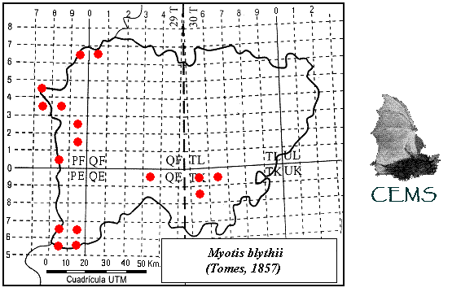

Murciélago ratonero gris
Nombre Científico: Myotis nattereri
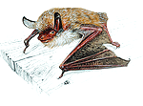
DESCRIPCION ESPECIE:
Murciélago de tamaño mediano
Dimensiones: Longitud del antebrazo de 36 a 42 milímetros. Envergadura comprendida entre 250 y 280 milímetros. Peso variable entre 3 y 12 gramos.

HABITAT:
Ocupa una amplia variedad de biotopos, aunque prefiere zonas de escaso arbolado y campiñas con cursos y masas de agua
Rango Altitudinal en la Provincia.
Se ha localizado en zonas de relieve irregular por debajo de 1.100m.

DISTRIBUCION:
Los datos actuales son escasos, aunque con estos conocimientos podemos decir que no manifiesta ningún patrón definido en cuanto a su distribución y abundancia,
Su distribución según estos datos la ubicarían en el centro provincial, pero no son datos concluyentes.

PERIODO DE ACTIVIDAD:
Desconocido

MIGRACIONES:
Especie sedentaria, observando cortos desplazamientos. La distancia máxima observada es de 90 Kms.

REFUGIOS:
Sus refugios son muy variados, tanto subterráneos como de superficie. Durante la época estival se pueden encontrar en cuevas, minas, túneles, así como en puentes, huevos de arboles, fisuras rocosas y refugios artificiales instalados en bosques.

TIPO DE COLONIAS:
Los grupos suelen manifestar una llamativa segregación sexual, existiendo refugios en los que la mayoría de los individuos son de un solo sexo. Se ha encontrado compartiendo refugio con Rhinolophus ferrumequinum, Myotis myotis, Miniopterus schreibersii, permaneciendo siempre separados de ellos. Este hecho no ha sido observado aún en Salamanca.

ESTADO DE SUS POBLACIONES:
En principio parece una especie poco abundante, quizás por el desconocimiento de esta especie, sería interesante continuar con las prospecciones, ya que con toda seguridad nos proporcionaría algún dato significativo. El hecho de pasar desapercibida en muchos lugares, es debido a sus hábitos fisurícolas, es un problema a la hora de establecer claramente el estatus de sus poblaciones.
Las agrupaciones máximas observadas en la provincia es de 5 individuos

AMENAZAS Y PROBLEMAS DE CONSERVACION:
Las principales causas de su regresión están relacionadas con sus refugios. Su destrucción supone uno de los más importantes factores de amenaza para esta especie.
La transformación del hábitat es otro factor negativo, especialmente en la retirada de arboles viejos o secos, puede resultar muy perjudicial.

DEPREDADORES:
Se ha detectado en egagrópilas de lechuza común (Tyto alba)

LONGEVIDAD:
La edad máxima registrada en Europa es de 17 años.

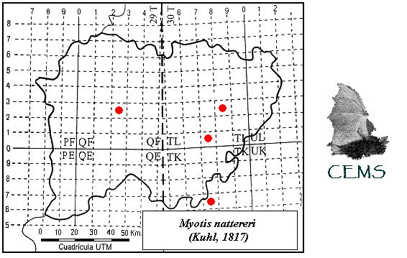

Murciélago ratonero pardo
Nombre Científico: Myotis emarginata
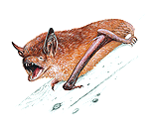
DESCRIPCION ESPECIE:
Murciélago de tamaño mediano-pequeño
Dimensiones: Longitud del antebrazo de 36 a 43,5 milímetros. Envergadura variable entre 220 y 250 milímetros. Peso comprendido entre 7 y 15 gramos.

HABITAT:
Ocupa preferentemente ambientes de clima templado-húmedos caracterizados por su abundancia de arbolado y orografía accidentada. Está muy ligada a los cursos estables de agua (ríos, lagos, embalses), así como a zonas de baja y media altitud.
Rango Altitudinal en la Provincia.
Los datos de los que disponemos nos marcan un límite inferior a los 600m.

DISTRIBUCION:
Todas las colonias , como individuos localizados nos marcan una distribución en la zona Oeste de Norte a Sur , en las estribaciones de los ríos Agueda , Uces y Huebra

PERIODO DE ACTIVIDAD:
Solo hay datos correspondientes a las estaciones de primavera verano. Se sospecha que entre marzo y octubre, por las zonas donde hemos localizado sus refugios.

MIGRACIONES:
Especie sedentaria, aunque se han descrito pequeños desplazamientos generalmente inferiores a 40 Kms.

REFUGIOS:
En la Península Ibérica manifiesta preferencias por las cavidades subterráneas ( cueva ,minas, túneles), aunque también ocupa desvanes, fisuras en las rocas, cortados y arboles.
En la provincia de Salamanca se ha encontrado principalmente en construcciones próximas a los ríos y en túneles y conducciones subterráneas de agua.

TIPO DE COLONIAS:
Forma colonias compartiendo refugio con los murciélagos de herradura (Rhinolophus ferrumequinum, Rhinolophus euryale) y también con Miniopterus schreibersii. Estas colonias además acostumbran a ocupar las zonas externas de los refugios, con bastante claridad.

ESTADO DE SUS POBLACIONES:
En el caso de la provincia de Salamanca, el refugio de cría mas importante que se conoce goza en principio de una excelente conservación y estabilidad de la colonia.
Las agrupaciones máximas observadas en la provincia es la colonia cría mencionada anteriormente con contingentes máximos de 700 a 800 individuos

AMENAZAS Y PROBLEMAS DE CONSERVACION:
Como el resto de especies gregarias está influida por la perturbación que sufren los individuos en sus refugios, así como por la alteración de estos. Este fenómeno tiene mayor importancia cuando la colonia está instalada en desvanes, debido a las posibles rehabilitaciones y tratamientos contra los xilófagos. El hecho de ocupar zonas más expuestas de las cavidades hace que tanto las fluctuaciones naturales del clima, como las molestias humanas, puedan influir sobre la estabilidad de sus colonias.

DEPREDADORES:
Se ha detectado en egagrópilas de lechuza común (Tyto alba)

LONGEVIDAD:
La edad máxima registrada en Europa alcanza los 16 años.

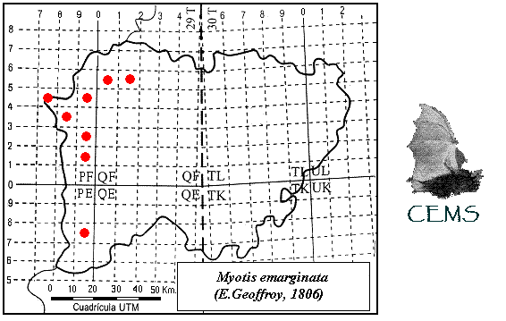

Murciélago ratonero bigotudo
Nombre Científico: Myotis mystacina
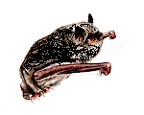
DESCRIPCION ESPECIE:
Especie de tamaño pequeño , es la especie del genero Myotis más pequeña de Europa
Dimensiones: Longitud del antebrazo de 31 a 37 milímetros. Envergadura variable entre 190 y 225 milímetros. Peso comprendido entre 4 y 8 gramos.

HABITAT:
En las zonas donde se ha localizado prefiere el terreno abierto con arboles dispersos. Es eminentemente forestal, donde suele estar ligada a los cursos de agua.
Rango Altitudinal en la Provincia.
Observado en zonas entre 130 m . y 700 m.

DISTRIBUCION:
Cuando realizamos el Atlas de Mamíferos de la provincia de Salamanca en 1999, fue una especie no incluida , al no disponer de ninguna cita. Revisando bibliografía posterior a esta publicación observamos la existencia de 1 captura en Linares de Riofrío, citado por Von Helversen y col. En un trabajo sobre murciélagos bigotudos de Grecia. Por último Benda y Tsytsulina examinaron 14 ejemplares también de Linares de Riofrío capturados en los años 60 y que están depositados en un museo de Frankfurt . Prospecciones realizadas en el año 2008, nos encontramos una grata sorpresa al comprobar su existencia al Oeste de la provincia, en varios puntos cercanos a los ríos Agueda, Huebra. y Duero

PERIODO DE ACTIVIDAD:
Ha sido siempre observado en sus refugios en la estación otoñal

MIGRACIONES:
Especie de hábitos sedentarios, aunque pude realizar cortos desplazamientos entre los refugios de cría e invernada. La distancia máxima observada es de 240 Kms.

REFUGIOS:
Como especie forestal, suele ocupar huecos de árboles y cortezas desprendidas pero también fisuras y grietas de rocas y construcciones humanas.
En la Península Ibérica, la mayoría de colonias de cría se han localizado en edificios y en árboles mientras que durante la hibernación prefiere cuevas frías y otras cavidades subterráneas con temperaturas entre 2 y 8ºC
Los refugios en los que hemos hallado esta especie, son túneles abandonados , canalización de agua y construcciones humanas siempre muy próximas a los cursos de agua.

TIPO DE COLONIAS:
Por lo general no suele asociarse con otra especies. Durante la hibernación puede compartir refugio con otras especies, aunque sus hábitos fisurícolas le permiten mantenerse separada de ellas.

ESTADO DE SUS POBLACIONES:
Las agrupaciones máximas observadas en la provincia es de 3 individuos y separados entre sí.

AMENAZAS Y PROBLEMAS DE CONSERVACION:
Como especie forestal, está influida por la pérdida de refugios naturales, debido a la tala de árboles viejos y a la sobreexplotación de los bosques. La escasez de refugios en aéreas de repoblación puede ser un factor para que la especie no alcance unos niveles óptimos en territorios potencialmente buenos. El uso de productos fitosanitarios en la agricultura y silvicultura, pude ser también una amenaza potencial.

DEPREDADORES:
Sin datos.

LONGEVIDAD:
La edad máxima registrada en Europa supera los 19 años.

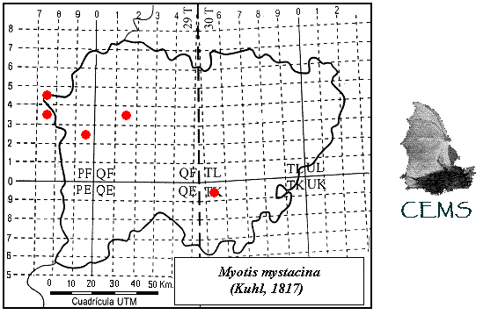

Murciélago de rivera
Nombre Científico: Myotis daubentonii
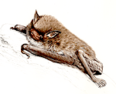

DESCRIPCION ESPECIE:
Murciélago de tamaño pequeño.
Dimensiones: Longitud del antebrazo de 33 a 42 milímetros. Envergadura comprendida entre 240 y 280 milímetros. Peso variable entre 6 y 15 gramos.

HABITAT:
El murciélago de rivera es una especie que sigue un patrón ligado a los cursos fluviales
Rango Altitudinal en la Provincia.
Localizado entre 600 y 900 m. en zonas arboladas cercanas a ríos o cursos permanentes de aguas lentas.
DISTRIBUCION:
Prácticamente por toda la provincia, principalmente en la zona oriental siguiendo los cursos de los principales ríos : Duero, Tormes , Huebra, Agueda, Alagon.

P ERIODO DE ACTIVIDAD:
Mayo a Octubre

MIGRACIONES:
Especie sedentaria, efectúa cortos desplazamientos entre los refugios de crías e invernada que no suelen sobrepasar 100 Kms. La distancia máxima observada es de 240 Kms.

REFUGIOS:
En la provincia de Salamanca se ha encontrado principalmente en construcciones próximas a los ríos y en puentes, túneles y conducciones subterráneas de agua

TIPO DE COLONIAS:
Por lo general, la dispersión que manifiestan los individuos en nuestra geografía predomina sobre su gregarismo. No obstante, se conocen algunas colonias que superan el centenar de individuos. Por el contrario es llamativo la escasez de colonias de hibernación .

ESTADO DE SUS POBLACIONES:
Las agrupaciones máximas observadas en la provincia es de 50 a 80 individuos

AMENAZAS Y PROBLEMAS DE CONSERVACION:
Las principales amenazas vienen dadas por la pérdida de los refugios favorables, pues ocupa preferentemente molinos en uso o abandonados y construcciones próximas a los cauces fluviales
( puentes , edificios históricos etc.) que en muchos casos sufren periódicas rehabilitaciones en las que cambian vigas de madera, se cierran grietas o se cambian tejados; o que son destruidos. A pesar de su teórica abundancia se han encontrado pocos refugios para la especie lo que podría indicar unas cierta regresión, ya que algunos de los refugios conocidos han desaparecido.

DEPREDADORES:
Se ha detectado en egagrópilas de lechuza común (Tyto alba)

LONGEVIDAD:
La edad máxima registrada en Europa supera los 20 años.

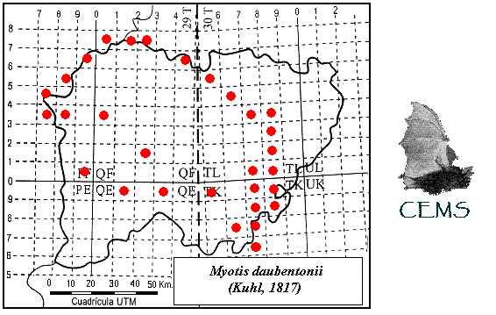

Murciélago común o enano
Nombre Científico: Pipistrellus pipistrellus
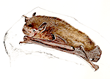

DESCRIPCION ESPECIE:
Es la especie de menor talla del continente europeo. Orejas cortas triangulares de puntas redondeadas.
Dimensiones: Longitud del antebrazo de 27 a 34 milímetros. Envergadura comprendida entre 180 y 240 milímetros. Peso variable entre 3,5 y 8 gramos.

HABITAT:
Es la especie más cosmopolita de nuestros murciélagos. Su carácter ubiquista le permite ocupar todo tipo de hábitats, incluyendo el medio urbano de las grandes ciudades.
Rango Altitudinal en la Provincia.
Localizado entre 200 y 1700 m. , aunque es más común en zonas por debajo de 1.000
DISTRIBUCION:
Es la especie más común y abundante de la provincia con una distribución continua, debido a la variedad de refugios que puede utilizar. En las grandes ciudades suele ser la especie más abundante y frecuente, también muy ligada a los núcleos rurales.
PERIODO DE ACTIVIDAD:
Presenta actividad entre Marzo y Noviembre, aunque ha sido observado también en invierno en días cálidos y con más frecuencia cuando se aproxima la primavera

MIGRACIONES:
Especie sedentaria, efectúa cortos desplazamientos entre los refugios de crías e invernada suelen ser inferiores a 20 Kms. Sin embargo en Europa se han observado desplazamientos de varios centenares de Kilómetros en dirección Sur, el mayor de ellos de 770 Kms. en dirección Suroeste.

REFUGIOS:
Sus refugios naturales originales debían ser los huecos de los árboles . Hoy en día los mas característicos son las edificaciones humanas, donde utiliza las grietas, juntas de dilatación y pequeños agujeros de fachadas , huecos bajo los tejados, tambores de persianas, etc. También se ha encontrado en refugios artificiales para aves o murciélagos (Pascual 1985)., y más raramente en cavidades subterráneas.
TIPO DE COLONIAS:
Las colonias estivales suelen ser muy numerosas. Por lo general, son consideradas monoespecíficas, pues aunque utilice el mismo refugio que otras especies, nunca suelen estar relacionadas. Lo normal es que utilice pequeñas cavidades en las edificaciones a las que accede directamente.

ESTADO DE SUS POBLACIONES:
Las agrupaciones máximas observadas en la provincia es mayor de 1.000 individuos, se trataba de una colonia de cría situada en el tejado de una iglesia próxima al rio Tormes en la capital. Frente a este al otro lado del rio se encontraba otra colonia superior a los 500 individuos colonia también de cría instalada en el tejado de otra iglesia. En la actualidad ambas colonias han desaparecido, aunque en la primera, parte de sus efectivos continúan en el mismo edificio. La primera desapareció tras colocar un canalón que obstruyo el paso y en el caso del segundo refugio fue el cambio de la cubierta; estos atentados sobre estas colonias fueron denunciados en la prensa Salmantina.

AMENAZAS Y PROBLEMAS DE CONSERVACION:
Al ocupar edificaciones humanas y su acusado gregarismo, están sometidos al riesgo derivado de las restauraciones, tratamientos para combatir plagas de xilófagos, desalojo de colonias, etc. En principio no presenta graves inconvenientes en la perdida de sus refugios debido a su ubicuidad y su pequeño tamaño, la perdida de refugios es solventada fácilmente trasladándose los individuos a nuevos refugios que abundan en las zonas urbanas. No obstante la perturbación de las colonias y la transformación y perdida de refugios, puede repercutir sobre una importante fracción de la población.

DEPREDADORES:
Se ha detectado en egagrópilas de lechuza común (Tyto alba), siendo este murciélago la presa más frecuente, constituyendo, aproximadamente el 1% en la dieta del ave (Peris 1991). En dos iglesias de Salamanca capital donde se asentaban dos colonias de cría importantes de esta especie se ha observado la captura de individuos refugiados debajo de las tejas, cuando salían al exterior por Mochuelo común (Athene noctua).Posiblemente también puede ser depredador de pipistrellus el búho chico (Asio otus),encontrado en estos mismos lugares pero aun no hemos confirmado la captura..
También del mismo modo se ha observado como predador las Urracas (Pica pica),pero este hecho no ha sido observado en esta localidad.
LONGEVIDAD:
La edad máxima registrada en Europa supera ampliamente los 16 años.

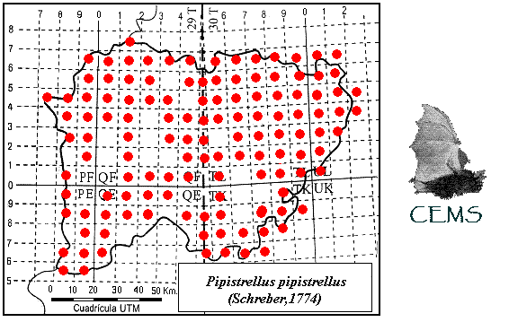

Murciélago de cabrera
Nombre Científico: ¿Pipistrellus mediterraneus?/Pipistrellus pygmaeus

DESCRIPCION ESPECIE:
Murciélago de tamaño pequeño, junto a P. Pipistrellus son las especies más pequeñas de Europa. Especies que son muy similares. Esta se caracteriza por ser ligeramente menor y tener una coloración del pelaje mas rojiza y tiene una línea blanquecina a lo largo del borde posterior del patagio.
Dimensiones: Similares a P pipistrellus.

HABITAT:
Especie ligada a cursos de agua. La vegetación de rivera parece favorecerle, ya que sus áreas de campeo y los refugios conocidos se ubican en este tipo de entornos.
Rango Altitudinal en la Provincia.
Localizado entre 700 y 1200 m. , aunque creemos que es más común en zonas por debajo de 1.000 m.

DISTRIBUCION:
Parece ser una especie que ocupa la zona meridional de la provincia y en proximidades con ríos y embalsas del ambiente cálido. Hasta la fecha se dispone de individuos localizados en Linares de Riofrío

PERIODO DE ACTIVIDAD:
Creemos que es similar a P. pipistrellus

MIGRACIONES:
No disponemos datos.
REFUGIOS:
Como P.pipistrellus, es también un murciélago de carácter fisurícola e igualmente sabe aprovechar las construcciones humanas para instalar sus refugios.

TIPO DE COLONIAS:
Deben ser monoespecíficas, su conducta puede ser similar a P.pipistrellus.

ESTADO DE SUS POBLACIONES:
Las escasas citas recogidas para esta especie indican que su presencia se restringe a la zona meridional de la provincia, y quizás cuanto más cálido sea la zona más fácil será encontrarla.
Hasta el momento no tenemos datos de colonias.

AMENAZAS Y PROBLEMAS DE CONSERVACION:
A falta de datos más concretos , es probable que la mayor amenaza de este murciélago resida en la contaminación de las aguas, en la tala de riberas, en los drenajes y limpiezas de los ríos, en el abuso o uso incorrecto de los biocidas y en la transformación de los hábitats acuáticos.

DEPREDADORES:
No hay datos.

LONGEVIDAD:
No hay datos

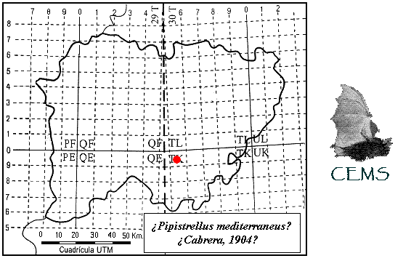

Murciélago de borde claro
Nombre Científico: Pipistrellus kuhlii
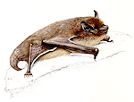

DESCRIPCION ESPECIE:
Murciélago de talla pequeña.
Dimensiones: Longitud del antebrazo de 31 a 37 milímetros. Envergadura variable entre 210 y 220 milímetros. Peso comprendido entre 5 y 10 gramos.

HABITAT:
En la Península Ibérica predomina en el termo y mesomediterráneo (Benzal et al 1991), aunque también ocupa enclaves eurosiberianos. Habita tanto en zonas de bosque abierto como zonas humanizadas aunque prefiere ambientes rurales y formaciones laxas de bosque, como las dehesas.
Rango Altitudinal en la Provincia.
Localizado entre 600 y 1.200m.

DISTRIBUCION:
Especie muy típica en la dehesa Salmantina, se distribuye uniformemente por toda la provincia.

PERIODO DE ACTIVIDAD:
Entre los meses de Marzo y Octubre.

MIGRACIONES:
Especie considerada sedentaria, aunque sus hábitos migratorios no se conocen con detalle.
REFUGIOS:
Ocupa los huecos de los árboles añosos, construcciones humanas en (fisuras, huecos de ladrillos y bovedillas, tejados etc.). También se ha encontrado en refugios artificiales instalados en bosques y mas raramente en cavidades subterráneas. Tenemos que considerar que en la provincia que la colonia más importante de hibernación la localizamos en los túneles de secado de un tejar.

TIPO DE COLONIAS:
En Salamanca, como en la Península Ibérica solo se conocen agrupaciones monoespecíficas, siempre relacionadas con la hibernación y reproducción.

ESTADO DE SUS POBLACIONES:
Desconocida, aunque parece que no está amenazada en la provincia.
Las agrupaciones máximas observadas en la provincia es de 40 a 50 individuos colonia de cría. Y de invernada de 250 a 300 ejemplares en el mismo refugio pero separados en pequeños grupos en juntas entre ladrillos.

AMENAZAS Y PROBLEMAS DE CONSERVACION:
En principio no parece estar amenazada por sus características montaraces, parece ser que no tiene problemas a la hora de encontrar refugios. Sería conveniente hacer una prospección mayor para saber algo más sobre su dinámica poblacional

DEPREDADORES:
Rapaces nocturnas. Se ha detectado en egagrópilas de lechuza común (Tyto alba)

LONGEVIDAD:
La edad máxima registrada en Europa alcanza los 8 años.

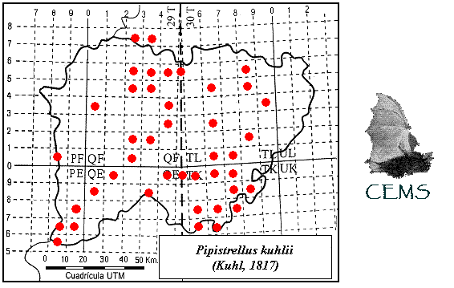

Murciélago montañero
Nombre Científico: Hypsugo savii
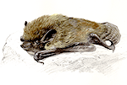

DESCRIPCION ESPECIE:
Murciélago de talla pequeña.
Dimensiones: Longitud del antebrazo de 31 a 40 milímetros. Envergadura comprendida entre 220 y 230 milímetros. Peso variable entre 5 y 10 gramos.

HABITAT:
Ocupa los enclaves montañosos de tipo mediterráneo, con vegetación arbórea y zonas rocosas donde encuentra sus refugios más apropiados.
Rango Altitudinal en la Provincia.
300 a 1200 m.

DISTRIBUCION:
Los individuos localizados, pertenecen al Oeste y Sur de la provincia principalmente.

PERIODO DE ACTIVIDAD:
Desconocido

MIGRACIONES:
No se conoce mucho este aspecto de su biología, está considerado como sedentario y se supone que puede realizar cortos desplazamiento ocasionales. El mayor desplazamiento observado en Europa supera ligeramente los 250 Kms.

REFUGIOS:
Utiliza grieta y huecos de acantilados y roquedos, grieta en fachadas y muros de piedra. Es frecuente en muros y juntas de dilatación de puentes y embalses, así como construcciones lindantes a ellos.

TIPO DE COLONIAS:
No se conocen más que pequeños grupos monoespecíficos, aunque en invierno pueden compartir refugio con otras especies.
En Salamanca se ha observado compartiendo refugio en una fisura con P. Pipistrellus

ESTADO DE SUS POBLACIONES:
En la provincia no tenemos datos, al ser principalmente de hábitos fisurícolas, pasa normalmente desapercibido, y también la falta de muestreos.
Las agrupaciones máximas observadas en la provincia es de 6 individuos

AMENAZAS Y PROBLEMAS DE CONSERVACION:
No se conocen incidencias concretas, aunque la transformación y simplificación del hábitat puede influir sobre sus poblaciones

DEPREDADORES:
Rapaces nocturnas. Se ha detectado en egagrópilas de lechuza común (Tyto alba)

LONGEVIDAD:
No se dispone de información sobre este aspecto de su biología.

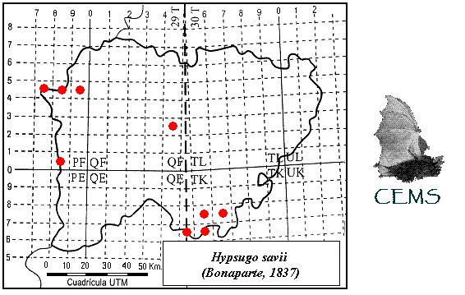

Nóctulo menor
Nombre Científico: Nyctalus leisleri
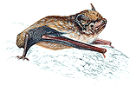

DESCRIPCION ESPECIE:
Murciélago de tamaño mediano
Dimensiones: Longitud del antebrazo de 37 a 47 milímetros. Envergadura comprendida entre 260 y 320 milímetros. Peso variable entre 14 y 20 gramos.

HABITAT:
Es una especie forestal bien adaptada a los ambientes templados-húmedos mediterráneos .En la Península Ibérica aparece tanto en la regio eurosiberiana como en la mediterránea, donde suele ser más abundante y frecuente
Robledales más o menos densos. Zonas boscosas de montaña.
Rango Altitudinal en la Provincia.
Localizado por debajo de los 1.000 m.
DISTRIBUCION:
Son pocos los datos de los que se dispone del nóctulo pequeño. Solamente hay dos citas y se trata de citas bibliográficas correspondientes a individuos capturados en cajas anidaderas para aves. Como todas las especies forestales pude ser común en los robledales de la zona Sur de la provincia, pues se han detectado mediante detector heterodino sonidos pertenecientes a nóctulos sobre todo en la Sierra de Francia y de Gata.

PERIODO DE ACTIVIDAD:
Desconocida.

MIGRACIONES:
Está considerada como una especie migradora, capaz de efectuar desplazamientos estacionales superiores a los 800 Kms. (Aellen 1984). En España se han marcado pocos individuos y como no se han observado individuos en invierno no hay constancia de sus movimientos migratorios.

REFUGIOS:
En los bosques utiliza los huecos y fisuras de árboles viejos, las edificaciones humanas y los refugios artificiales instalados para aves o murciélagos

TIPO DE COLONIAS:
Normalmente en verano forma colonias monoespecíficas

ESTADO DE SUS POBLACIONES:
No hay citas salvo las bibliográficas.
Las agrupaciones máximas observadas en la provincia es de

AMENAZAS Y PROBLEMAS DE CONSERVACION:
Su conservación está determinada por el mantenimiento y la conservación de los bosques que ocupa . La correcta protección de estos y la prohibición de la tala de árboles más viejos favorecería el mantenimiento de las poblaciones de este nóctulo

DEPREDADORES:
No hay disponemos datos

LONGEVIDAD:
La edad máxima registrada en Europa es de 9 años.

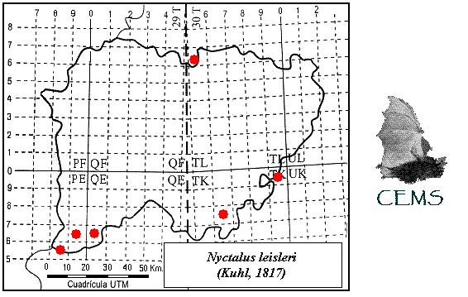

Nóctulo mediano o común
Nombre Científico: Nyctalus noctula

DESCRIPCION ESPECIE:
Murciélago de talla mediana.
Dimensiones: Longitud del antebrazo de 47 a 58 milímetros. Envergadura comprendida entre 320 y 400 milímetros. Peso variable entre 19 y 40 gramos.

HABITAT:
Está considerada como una especie típicamente forestal, con preferencia por los bosques caducifolios, grandes parques con viejos árboles, zonas de campiña y grandes sotos fluviales.
Rango Altitudinal en la Provincia.
700 a 1200 m.

DISTRIBUCION:
Especie localizada entre la Sierra de Béjar y Candelario, aunque con toda seguridad su distribución sea más amplia, hacia zonas del Suroeste, pero como con todos los nóctulos nos falta mucha información.

PERIODO DE ACTIVIDAD:
Desconocido.

MIGRACIONES:
Especie migradora. Las poblaciones centroeuropeas se desplazan en sentido SO y se conocen migraciones de 1.600 Kms. Este hecho nos induce a pensar que la población residente en nuestras latitudes puede verse incrementada con la procedente del centro y norte de Europa.

REFUGIOS:
Utiliza huecos de viejos árboles, sobre todo los situados a gran altura y que han sido abandonados por los picapinos. Durante el invierno también puede refugiarse en desvanes o edificios abandonados.

TIPO DE COLONIAS:
Posiblemente como los otros nóctulos monoespecíficas. No tenemos conocimiento de ninguna en España.

ESTADO DE SUS POBLACIONES:
Desconocida.

AMENAZAS Y PROBLEMAS DE CONSERVACION:
La perdida de superficie forestal y la de viejos árboles en los que refugiarse, son causas que deben influir sobre sus poblaciones. La incidencia de pesticidas pueden ser un factor negativo a tener en cuenta.

DEPREDADORES:
Rapaces nocturnas

LONGEVIDAD:
La edad máxima conocida en Europa es de 12 años.

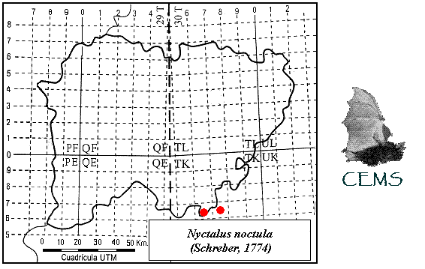

Nóctulo gigante
Nombre Científico: Nyctalus lasiopterus

DESCRIPCION ESPECIE:
Es el murciélago de mayor talla del continente Europeo
Dimensiones: Longitud del antebrazo de 63a 69 milímetros. Envergadura comprendida entre 410 y 460 milímetros. Peso variable entre 40 y 75 gramos.
Además de insectívoro como todas las especies europeas es ornitófago. Primer caso conocido de depredación sistemática sobre aves en murciélagos. Entre los años 1980 al 2000 investigadores de la Estación Biológica de Doñana comprobaron que depredaban pequeñas aves paseriformes durante pasos migratorios de primavera y otoño que se realizaban frecuentemente de noche y a gran altura.

HABITAT:
Ocupa biotopos forestales, con frecuencia bosques caducifolios, principalmente masas arboladas más o menos densas de roble y castaño cercanas a las corrientes fluviales
Rango Altitudinal en la Provincia.
Localizada entre 600 y 1.100 m.

DISTRIBUCION:
En España se cita por primera vez en Salamanca en la localidad de Linares de Riofrío (Bauer 1956).
Los datos que disponemos la sitúan en la zona meridional de la provincia.

PERIODO DE ACTIVIDAD:
Se ha constatado su presencia estival.
MIGRACIONES:
Está considerada como una de las especies con mayor capacidad de migración, sin embargo son pocos los datos que se tienen al respecto. El número de individuos marcados hasta ahora son escasos.

REFUGIOS:
Como otras especies forestales se refugia en huecos y grietas de arboles viejos y rocas donde forma pequeñas colonias

TIPO DE COLONIAS:
En Salamanca no disponemos datos.
Las colonias conocidas en Europa son monoespecíficas y de pocos individuos

ESTADO DE SUS POBLACIONES:
Desconocida
Los individuos hallados han sido vistos en solitario.

AMENAZAS Y PROBLEMAS DE CONSERVACION:
Su conservación está determinada por el mantenimiento y la conservación de los bosques que ocupa . La correcta protección de estos y la prohibición de la tala de árboles más viejos favorecería el mantenimiento de las poblaciones de este nóctulo

DEPREDADORES:
Generalmente rapaces forestales nocturnas. Se ha encontrado en egagrópilas de Cárabo común (Strix aluco), pero no en la provincia de Salamanca.

LONGEVIDAD:
No se dispone de información sobre este aspecto de su biología.
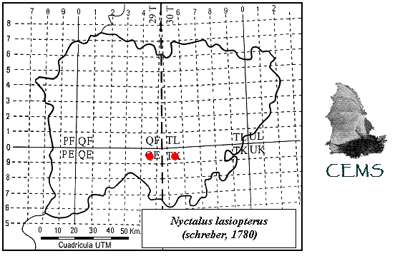

Murciélago de huerta
Nombre Científico: Eptesicus serotinus
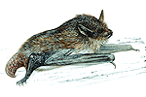

DESCRIPCION ESPECIE:
Especie de tamaño grande y fácil identificación. Las orejas y el hocico son negras. Orejas cortas y casi triangulares. Alas anchas. Las ultimas 1-2 vertebras sobresalen del uropatagio.
Dimensiones: Longitud del antebrazo de 49 a 55 milímetros. Envergadura comprendida entre 315 y 380 milímetros. Peso variable entre 15 y 33 gramos

HABITAT:
Es bastante común en ciudades cercanas a cursos de agua estable, también aparece ligado a zonas urbanas rurales donde es fácil encontrarlo, ha sido menos detectado en zonas boscosas y zonas adehesadas de la provincia.
Rango Altitudinal en la Provincia.
Localizado entre 600 y 1.000 m. prefiere las zonas de altura comprendida entre 700 y 800 m.

DISTRIBUCION:
Ampliamente distribuido por toda la provincia

PERIODO DE ACTIVIDAD:
Entre el mes de Abril y Noviembre.

MIGRACIONES:
Es considerada una especie sedentaria, se han comprobado varios desplazamientos de más de 100Kms. La distancia máxima observada es de 330 Kms.
REFUGIOS:
Tiene hábitos fisuricolas, utiliza diferentes tipos de refugio: juntas de dilatación, tejados, grietas en construcciones humanas, grietas en cortados rocosos etc.

TIPO DE COLONIAS:
Las colonias suelen ser de tamaño medio. Las estivales pueden compartir refugio con otras especies como pipistrellus pipistrellus y Tadarida teniotis, aunque sus efectivos suelen estar separados entre sí.

ESTADO DE SUS POBLACIONES:
En la ciudad de Salamanca es la especie que ha sufrido mayor regresión por la pérdida de refugios en los últimos 20 años.
Las agrupaciones máximas observadas en la provincia es de 38 individuos ubicada en una junta de dilatación de un edificio histórico de la ciudad , que tras la restauración desapareció

AMENAZAS Y PROBLEMAS DE CONSERVACION:
Uno de los problemas a los que se puede enfrentar el murciélago de huerta es el desalojo de colonias cuando están instaladas en edificios habitados. Las principales amenazas para el mantenimiento de sus poblaciones están en las continuas rehabilitaciones que generalmente se realizan en época de actividad.

DEPREDADORES:
Se ha detectado en egagrópilas de lechuza común (Tyto alba) en Alba de Tormes y Ledesma

LONGEVIDAD:
La edad máxima registrada en Europa supera los 19 años.

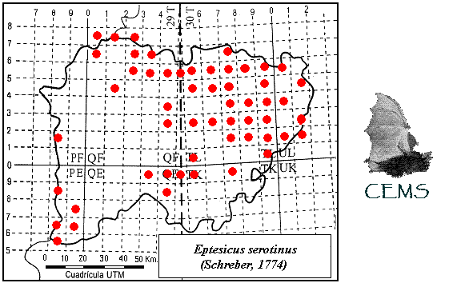

Murciélago de bosque
Nombre Científico: Barbastella barbastellus

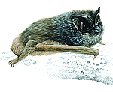
DESCRIPCION ESPECIE:
Murciélago de tamaño mediano..Tiene el hocico aplastado con los orificios nasales hacia arriba
Dimensiones: Longitud del antebrazo de 36 a 43,5 milímetros. Envergadura variable entre 260 y 290 milímetros. Peso comprendido entre 6 y 14 gramos.

HABITAT:
Se trata de una especie típicamente forestal , aunque también puede observarse en ciudades. Vive en zonas de bosques o de abundante arbolado, generalmente en montañas o tierras altas. En España mediterránea se localiza durante el invierno en los enclaves montañosos fríos situados por encima de los 1.000 m . de altitud, en verano encuentra en altitudes medias y bajas, prefiriendo los bosques húmedos de hoja caduca.
En Salamanca ocupa masas forestales formadas por robles y quejigos, lugares en los que se ha encontrado refugiando ( Salvador Peris comunicación personal). También sea localizado en el interior de olmos viejos.
Rango Altitudinal en la Provincia.
Localizada entre 800 y 1.200 m.

DISTRIBUCION:
Ligada a biotopos forestales principalmente en zonas meridionales de la provincia en las Sierras de Béjar y Candelario, Francia, Gata y Quilamas, también se ha citado en la zona norte de la provincia.

PERIODO DE ACTIVIDAD:
Desconocido
MIGRACIONES:
Especie considerada sedentaria, aunque no se conoce suficientemente su conducta migratoria . El desplazamiento mas largo observado en Europa es de 300 Kms. En España los pocos individuos marcados se han recuperado en los mismos lugares donde se anillaron.
REFUGIOS:
Suele refugiarse en agujeros o cortezas de árboles y grietas de troncos, es frecuente también encontrarla en lugares habitados donde busca edificaciones humanas que estén situadas en entornos forestales. En invierno buscan cavidades subterráneas frías como túneles, minas y entrada de las cuevas. En estos refugios se comporta como fisurícola.
TIPO DE COLONIAS:
Las colonias de cría son monoespecíficas, mientras que durante la invernada pueden compartir refugio con otras especies hibernantes como Rhinolophus ferrumequinum, Plecotus auritus, Myotis nattereri.

ESTADO DE SUS POBLACIONES:
Pocos datos al respecto. Hasta la fecha los individuos hallados se han encontrado en dehesas de robledal densas, ocupando grietas de melojos o árboles caídos. No se han encontrado en encinas a pesar de contar con superficie y árboles, más viejos y apropiados.
No se han observado agrupaciones en la provincia, las citas halladas corresponden a individuos solitarios y datos bibliográficos.
Es una especie considerada como rara y en regresión en toda Europa.
AMENAZAS Y PROBLEMAS DE CONSERVACION:
Al manifestar una dependencia del medio forestal puede verse influida por la pérdida de superficie arbolada. La sobreexplotación de los bosques influye sobre disponibilidad de refugios naturales, por la desaparición de árboles añosos y el predominio de los jóvenes

DEPREDADORES:
Se ha detectado en egagrópilas de lechuza común (Tyto alba)

LONGEVIDAD:
La edad máxima registrada en Europa supera los 23 años.
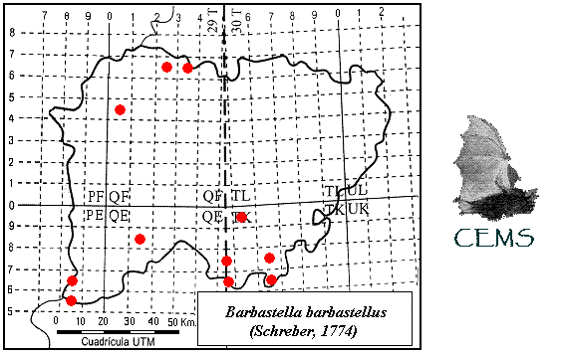

Murciélago orejudo dorado
Nombre Científico: Plecotus auritus
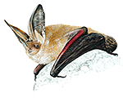

DESCRIPCION ESPECIE:
Murciélago de talla mediana
Dimensiones: Longitud del antebrazo de 35 a 43 milímetros. Envergadura variable entre 240 y 290 milímetros. Peso comprendido entre 5 y 12 gramos.

HABITAT:
Zonas agrícolas y núcleos rurales, ocupando zonas arboladas más o menos densas formadas por robles, castaños y pinos, poco alteradas
Rango Altitudinal en la Provincia.
Localizado entre 800 m. y 1.300 m.,

DISTRIBUCION:
Sus principales poblaciones se encuentran en el Sureste de la provincia aunque es posible que se distribuya por la mitad Sur, de donde son prácticamente todas las citas conocidas hasta el momento; en base a varias citas bibliográficas y datos de colección que apoyan esta afirmación.

PERIODO DE ACTIVIDAD:
Desconocido, pero se cree que entre Mayo y Octubre.

MIGRACIONES:
Especie sedentaria, puede realizar cortos desplazamientos entre los refugios de cría e invernada. La distancia máxima observada es de 42 Kms.
REFUGIOS:
Utiliza los huecos y grietas de árboles, desvanes, casas abandonadas, cavidades subterráneas y los refugios artificiales instalados en bosques para favorecer el asentamiento de aves insectívoras o murciélagos.

TIPO DE COLONIAS:
No suele formar colonias numerosas. Las hembras constituyen pequeños grupos de cría . Comparte refugio con otras especies como Plecotus austriacus, Pipistrellus pipistrellus o Pipistrellus kuhlii

ESTADO DE SUS POBLACIONES:
Es una de las especies de hábitos forestales más abundantes, como demuestran los estudios llevados a cabo en el Sistema Central.
En la provincia de Salamanca sería interesante continuar con las prospecciones, ya que con toda seguridad nos proporcionaría algún dato significativo
Las agrupaciones máximas observadas en la provincia es de 18 individuos

AMENAZAS Y PROBLEMAS DE CONSERVACION:
Las principales amenazas es la desaparición de importantes masas forestales y árboles añosos, así como la perturbación de las colonias en sus refugios; también son importantes, la inadecuada restauración de viejas edificaciones que dan cobijo durante el periodo de actividad y la aplicación de productos químicos en desvanes para combatir las plagas de xilófagos . Una alternativa para su conservación es la instalación de cajas en las masas forestales.

DEPREDADORES:
Se ha detectado en egagrópilas de lechuza común (Tyto alba)

LONGEVIDAD:
La edad máxima registrada en Europa supera los 30 años.

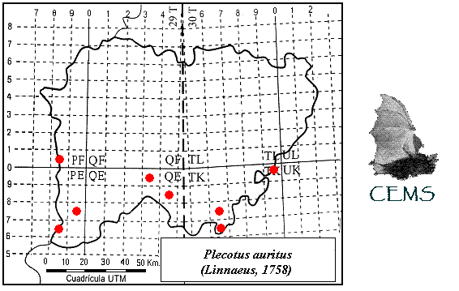

Murciélago orejudo gris
Nombre Científico: Plecotus austriacus
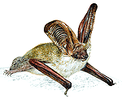

DESCRIPCION ESPECIE:
Murciélago de talla mediana
Dimensiones: Longitud del antebrazo de 36 a 44 milímetros. Envergadura comprendida entre 255 y 295 milímetros. Peso variable entre 5 y 13 gramos.

HABITAT:
Se localiza con mayor frecuencia en lugares de baja altitud y espacios abiertos evita masas forestales extensas, y está ligado a medios urbanos, agrícolas y de dehesa También es corriente encontrarlo en zonas próximas a medios acuáticos.
Rango Altitudinal en la Provincia.
Localizado entre 400 m. y 1.200 m., prefiere las zonas bajas entre 600 y 1.000 m.

DISTRIBUCION:
Es una de las especies más comunes tiene una amplia distribución de Norte a Sur, aunque tiene preferencia por zonas de influencia mediterránea.

PERIODO DE ACTIVIDAD:
Se ha encontrado activo entre Mayo y Octubre.

MIGRACIONES:
Especie sedentaria, puede realizar cortos desplazamientos entre los refugios de cría e invernada de longitud inferior a 20 Kms. . La distancia máxima observada es de 62 Kms.
REFUGIOS:
Utiliza un variado numero de refugios minas . túneles y sótanos principalmente en invierno, cuya temperatura se sitúa entre 2 y 9ºC en este periodo se suele ver en solitario. Durante la época de actividad se instala en edificaciones, siendo muy común descubrirle en campanarios y falsos techos de las iglesias, monumentos, casas abandonadas o habitadas etc.

TIPO DE COLONIAS:
Durante el periodo estival las colonias se encuentran muy dispersas, mientras que durante la invernada pueden compartir refugios con otra especies del medio cavernícola. Por lo general, cuando esto es así , permanece separada del resto de especies, ocupando grietas y fisuras cercanas a la entrada.

ESTADO DE SUS POBLACIONES:
En principio se considera que sus poblaciones no se encuentran amenazadas.
Las agrupaciones máximas observadas en la provincia es de 50 individuos.

AMENAZAS Y PROBLEMAS DE CONSERVACION:
Las principales amenazas se centran en la restauración de techumbres de iglesia y viejos edificios, el tratamiento de madera mediante productos químicos contra insectos xilófagos, y la perturbación en las colonias de cría.

DEPREDADORES:
Se ha detectado en egagrópilas de lechuza común (Tyto alba)

LONGEVIDAD:
La edad máxima registrada en Europa alcanza los 14,5 años.

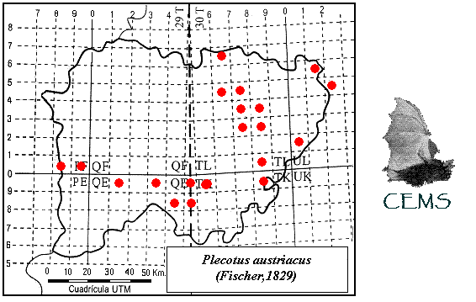

Familia: Miniopteridae
Murciélago de cueva
Nombre Científico: Miniopterus schreibersii

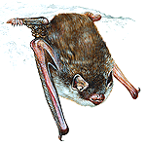
DESCRIPCION ESPECIE:
Murciélago de talla mediana. Cabeza en forma de cúpula, alas largas y estrechas, y orejas cortas y truncadas, trago largo y delgado.
Dimensiones: Longitud del antebrazo de 43 a 48 milímetros. Envergadura comprendido entre 305 y 345 milímetros. Peso variable entre 9 y 16 gramos.

HABITAT:
Tiene un origen tropical , manifiesta preferencia por zonas de bosque mediterráneo, dehesa de encinas y zonas más o menos despejadas. Parece ser que es indiferente al tipo de vegetación y que su presencia está directamente relacionada con los refugios que ocupa.
Con marcado comportamiento cavernícola y un gregarismo acentuado (Serra-Cobo et al., 1987).
Rango Altitudinal en la Provincia.
Localizado por debajo de los 1.000 m.
DISTRIBUCION:
Ha sido localizada en toda la provincia excepto la zona noreste , pero siempre en zonas que dispongan refugios adecuados subterráneos. Aparenta una distribución discontinua, reflejo de los condicionantes de su hábitat. Su existencia en una determinada zona depende en gran parte de su naturaleza geológica.

PERIODO DE ACTIVIDAD:
Aparece activo entre el mes de Abril y Octubre
MIGRACIONES:
Especie migratoria que realiza desplazamientos estacionales entre los refugios de cría e invernada. La distancia máxima observada en la Península Ibérica es de 402 Kms.

REFUGIOS:
En la provincia aparece en túneles abandonados, minas, construcciones humanes próximas a los cursos de agua, cuevas y abrigos naturales.

TIPO DE COLONIAS:
Forma colonias muy grandes, tanto pluriespecificas como monoespecíficas, siempre en refugios subterráneos. Las colonias de cría manifiestan una acusada segregación sexual a favor de las hembras. En las colonias mixtas los individuos se pueden entremezclar con Myotis myotis, Myotis blithii, Myotis emarginata y compartir refugio, aunque separaradamente con Rhinolophus ferrumequinum, Rhinolophus euryale y otras especies accesorias.

ESTADO DE SUS POBLACIONES:
En la zona Oeste de la provincia se localizan los más importantes refugios.
Las agrupaciones máximas observadas en la provincia es una colonia de cría, con una estimación superior a los 6.000 individuos.
En lo que se refiere a la invernada , es la única especie que hemos localizado una colonia importante con un efectivo superior a los 4.000 individuos.

AMENAZAS Y PROBLEMAS DE CONSERVACION:
Debido a su gregarismo son muy vulnerables a la perturbación de las colonias en sus refugios. Estas perturbaciones tienen mayor incidencia sobre las colonias si tienen lugar durante la invernada o durante la gestación avanzada y de lactancia de las crías. La degradación del medio natural, la perdida de refugios (cerramiento de de viejas minas y túneles ) y la alteración irreversibles de algunas de las cuevas que ocupan, son factores que se han señalado como causantes del declive de sus poblaciones.
DEPREDADORES:
No disponemos datos.

LONGEVIDAD:
En España se tienen registros de individuos con edades superiores a los 15 años, En Europa se tiene conocimiento 16 años.

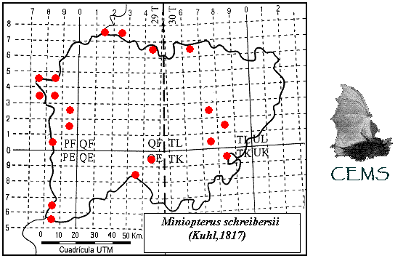

Familia: Molossidae

Murciélago rabudo
Nombre Científico: Tadarida teniotis
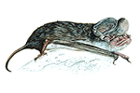
DESCRIPCION ESPECIE:
Especie de tamaño grande, es la segunda especie de mayor talla del continente europeo.
Fácil identificación, ya que un tercio de la cola sobresale del uropatagio.
Dimensiones: Longitud del antebrazo de 57 a 65 milímetros. Envergadura variable entre 390 y 415 milímetros. Peso comprendido entre 25 y 50 gramos.

HABITAT:
En la provincia de Salamanca aparece ligado a los medios urbanos y en zona de montaña y arribes en cortados. Suele cazar en espacios abiertos, casi siempre a gran altura.
Rango Altitudinal en la Provincia.
Se localiza preferentemente por debajo de 1.000 m.

DISTRIBUCION:
Por toda la provincia, siendo más frecuente en las zonas de influencia mediterránea.

PERIODO DE ACTIVIDAD:
Es una especie que curiosamente ha sido detectada u oída la mayor parte del año. Parece que hay individuos activos entre Febrero y Noviembre.

MIGRACIONES:
Se considera que es un migrante ocasional, no obstante no se dispone de suficiente información sobre su comportamiento.
REFUGIOS:
Tiene hábitos fisuricolas, utiliza diferentes tipos de refugio: juntas de dilatación, puertas de gran altura en monumentos e iglesias, en los arcos de los puentes, grietas en cortados rocosos etc.
La mayor parte de los refugios se han encontrado en Salamanca capital; es muy común encontrarla en grandes edificios eclesiásticos , donde encuentra refugios favorables. También se han encontrado importantes colonias en Ciudad Rodrigo lugar donde se ha detectado la cría.

TIPO DE COLONIAS:
Las colonias son monoespecíficas, aunque no hay datos concluyentes. Las agrupaciones que forma son laxas y los individuos permanecen dispersos ocupando grietas próximas entre sí en edificaciones y cortados. Se ha observado en juntas de dilatación con Eptesicus serotinus pero nunca juntos.

ESTADO DE SUS POBLACIONES:
Aunque en general no se considera una especie en peligro a nivel nacional, sus poblaciones están sufriendo una fuerte disminución sobre todo en las zonas urbanas, donde pierden refugios muy favorables. En Salamanca capital en los últimos 20 años es la segunda especie que ha sufrido mayor regresión.
Las agrupaciones máximas observadas en la provincia es de 37 individuos

AMENAZAS Y PROBLEMAS DE CONSERVACION:
Las principales amenazas para el mantenimiento de sus poblaciones están en las continuas rehabilitaciones que generalmente se realizan en época de actividad.

DEPREDADORES:
Se ha detectado en egagrópilas de lechuza común (Tyto alba) en Salamanca capital, Ciudad Rodrigo, Hinojosa de Duero, Ledesma, Béjar, Carrascal del Obispo y Cipérez.

LONGEVIDAD:
Se dispone de poca información al respecto, pero se cree que pueda superar los 10 años de edad.

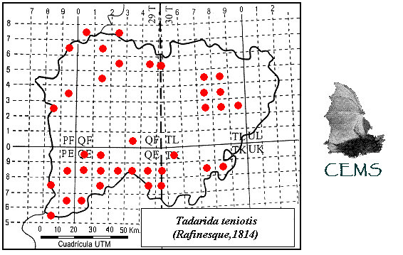

AGRADECIMIENTOS:
Al Área de Biología Animal Dto. de Biología Animal, Ecología, Parasitología y Edafología. Facultad de Biología de la Universidad de Salamanca. Muy especialmente al Dr. Salvador Peris Álvarez como Coordinador del Atlas de Mamíferos silvestres de la Provincia de Salamanca, que juntamente hace más de dos décadas comenzamos a perfilar los estudios sobre murciélagos en la provincia de Salamanca así como por sus consultas y aportaciones en diversos trabajos sobre murciélagos. Al Dr. Miguel Lizana Avía, que conjuntamente fuimos coordinadores del Proyecto LIFE/NATURALEZA B4-3200/96/511, para la conservación de los murciélagos de Castilla y León. Acciones relativas al plan de inventario faunístico atlas de distribución e inventario, catalogo y caracterización de refugios de quirópteros en la provincia de Salamanca. A Jesús Fernández Gutiérrez, al que le debemos la realización del mismo. A todo el equipo de campo que participo en este LIFE/NATURALEZA por Salamanca Fco. Javier López González, Octavio Infante Casado, Vicente López Alcázar, Estrella Reyes Saiz , Miriam López Cuadrado, Ángel López Sánchez, Eva María Martin García, Francisco Javier Bravo Sánchez, Adolfo Marco Llorente, Belén Rodríguez, David Diez Frontón , Julián Javier Morales Martin, Emilio Pedraza López .
A la Sociedad Española para la Conservación y Estudio de los Murciélagos (SECEMU).
A Jesús Benzal Pérez y Ramón Grande del Brío por su aportación, y muestreos de campo.
A Luis Hernández López por sus trabajos informáticos.
Este estudio no habría sido posible realizarlo sin la colaboración y ayuda de diversas personas que han facilitado la búsqueda de refugios y que han proporcionado información sobre la presencia de diferentes especies de murciélagos. Agradecemos la colaboración desinteresada que han prestado las tres sedes Episcopales de la provincia de Salamanca (Salamanca, Ciudad Rodrigo y Plasencia) que nos han facilitado en todo momento los permisos y la ayuda que les hemos solicitado, así como a los párrocos y a la mayor parte de las órdenes religiosas que trabajan en la provincia por dejarnos acceder a las iglesias y centros religiosos siempre que ha sido posible. También agradecemos al Instituto Geológico y Minero su colaboración y su ayuda desinteresada al proporcionarnos información sobre las labores mineras registradas en la provincia de Salamanca, lo que ha facilitado enormemente la visita de algunas de las más de 600 labores mineras que hay registradas en la provincia.
Por otro lado también agradecemos a la Junta de Castilla y León y a sus agentes forestales y personal de guardería su colaboración y apoyo en la realización del presente trabajo.
Y finalmente a todas las personas que son innumerables que han aportado directa o indirectamente algo sobre murciélagos de Salamanca.

